1. การศึกษาและวิเคราะห์ข้อมูลทางหลวง
เพื่อการประเมินประสิทธิภาพการใช้งานของผิวทางในระยะยาว (Long Term Pavement Performance) ของผิวทางลาดยาง ทางที่ปรึกษาได้ดำเนินการศึกษาและวิเคราะห์ปัจจัยต่าง ๆ เพื่อความ
ถูกต้องสมบูรณ์ของข้อมูล ดังต่อไปนี้

1.1 การศึกษาและวิเคราะห์ค่าความเรียบผิวทางภายหลังได้รับการซ่อมบำรุง (Road Work Effect Model)
ระบบ TPMS เป็นระบบที่มีการสร้างแบบจำลองต่าง ๆ เพื่อใช้ในการช่วยวิเคราะห์และบริหารจัดการงบประมาณก่อนซ่อมบำรุง ซึ่งหนี่งในแบบจำลองที่มีความสำคัญในการวิเคราะห์ผลประโยชน์จากการซ่อม คือ แบบจำลองที่คำนวณค่า IRI หลังจากการซ่อมบำรุงด้วยวิธีต่าง ๆ หรือแบบจำลองผลกระทบจากการซ่อมบำรุง (Road Work Effect Model) ที่ปรึกษาจึงได้ใช้ข้อมูลค่า IRI จาก
การสำรวจในโครงการร่วมกับข้อมูลประวัติการซ่อมบำรุง อันประกอบด้วย งานฉาบผิว งานเสริมผิว งานบูรณะพื้นทาง โดยอาศัยข้อมูลที่ได้รับจากกรมทางหลวง ทั้งในส่วนของประวัติการซ่อมบำรุงและข้อมูลการสำรวจดัชนีความขรุขระสากล (IRI) ของสำนักบริหารบำรุงทาง และสำนักวิเคราะห์และตรวจสอบ เพื่อนำมาวิเคราะห์และสอบเทียบแบบจำลองผลกระทบจากการซ่อมบำรุง ให้เป็นไปตามสภาพความเป็นจริงของสายทางของกรมทางหลวงมากที่สุด ทางที่ปรึกษาได้ดำเนินการรวบรวมและวิเคราะห์ผลตามขั้นตอน ดังต่อไปนี้
ขั้นตอนที่ 1 นำเข้าข้อมูล
ทางที่ปรึกษาได้นำเข้าข้อมูลโดยได้รับความอนุเคราะห์จากสำนักบริหารบำรุงทาง และ
สำนักวิเคราะห์และตรวจสอบ กรมทางหลวง เพื่อนำข้อมูลมาวิเคราะห์ค่าความเรียบผิวทางภายหลังได้รับการซ่อมบำรุง โดยข้อมูลที่ได้ประกอบด้วย
- ชื่อสายทาง
- ตอนควบคุม
- ประเภทการซ่อมแซม
- ตำแหน่ง กม.
- ตำแหน่งช่องจราจร
- วันที่สำรวจค่า IRI
- ผู้ทำการสำรวจ (สำนักบริหารบำรุงทาง หรือสำนักวิเคราะห์และตรวจสอบ)
- ผลการสำรวจค่า IRI
โดยข้อมูลดังกล่าวทางที่ปรึกษาได้รวมรวบจนถึงวันที่ 2 สิงหาคม 2562 สำหรับข้อมูลจาก
สำนักวิเคราะห์และตรวจสอบ และข้อมูลค่า IRI จากการสำรวจปีล่าสุด และได้รับการอนุมัติ
จากคณะกรรมการแล้ว สำหรับข้อมูลจากสำนักบริหารบำรุงทาง
ขั้นตอนที่ 2 การคัดเลือกสายทาง
หลังจากการรวบรวมข้อมูล ทางที่ปรึกษาได้คัดเลือกสายทางที่จะนำข้อมูลมาวิเคราะห์
ตามขั้นตอนดังต่อไปนี้
- เลือกสายทางที่มีงานบำรุงตามรหัสงาน 4 ประเภท ได้แก่ 22100 : งานฉาบผิวแอสฟัลต์
22200 : งานเสริมผิวแอสฟัลต์ 23300 : งานปรับปรุงผิวทางแอสฟัลต์คอนกรีตเดิม
นำกลับมาใช้ใหม่ 24100 : งานบูรณะทางผิวแอสฟัลต์
- เลือกเฉพาะสายทางที่มีการสำรวจค่า IRI ในช่วงเวลาก่อนซ่อมบำรุงไม่เกิน 360 วัน และ
มีการสำรวจค่า IRI ในช่วงเวลาหลังซ่อมบำรุงไม่เกิน 60 วัน เพื่อให้สายทางที่ได้เป็นสายทางที่ได้รับผลกระทบจากการซ่อมมากที่สุด ดังรูปประกอบต่อไปนี้
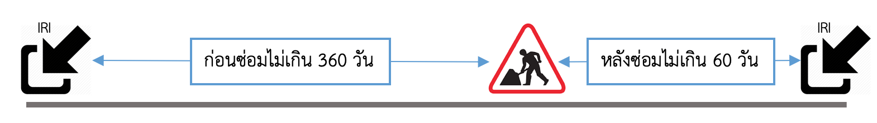
รูปที่ 1 การคัดเลือกช่วงอายุผิวทาง
- ผลการสำรวจของ IRI เฉลี่ยหลังซ่อมจะต้องมีค่าไม่มากกว่า ค่า IRI เฉลี่ยก่อนซ่อม เพื่อให้ได้สายทางที่เป็นการปรับปรุงค่า IRI อย่างแท้จริง
ขั้นตอนที่ 3 การตรวจสอบข้อมูล
หลักจากที่ทางที่ปรึกษาคัดเลือกสายทางที่คาดว่าจะสามารถนำไปวิเคราะห์ค่าความเรียบ
ผิวทางภายหลังได้รับการซ่อมบำรุงแล้ว จึงส่งข้อมูลทางคณะกรรมการพิจารณาความเหมาะสม
ของสายทาง ทั้งตำแหน่งของสายทางและประวัติงานซ่อมบำรุง เพื่อให้ได้ข้อมูลที่ถูกต้องที่สุด
โดยข้อมูลก่อนและหลังการตรวจสอบแสดงได้ดังต่อไปนี้
ตารางที่ 1 จำนวนสายทางที่ได้จากการคัดเลือก
สายทางจากการคัดเลือก
รหัสงาน | สายทาง | ระยะทาง
งานฉาบผิวแอสฟัลต์ | 10 | 78.6
งานเสริมผิวแอสฟัลต์ | 8 | 63.1
งานปรับปรุงผิวทางแอสฟัลต์คอนกรีตเดิมนำกลับมาใช้ใหม่ | 6 | 20.0
งานบูรณะทางผิวแอสฟัลต์ | 13 | 35.7

ตารางที่ 2 จำนวนสายทางภายหลังการตรวจสอบ
สายทางหลังจากตรวจสอบ
รหัสงาน | สายทาง | ระยะทาง
งานฉาบผิวแอสฟัลต์ | 9 | 51.4
งานเสริมผิวแอสฟัลต์ | 8 | 23.4
งานปรับปรุงผิวทางแอสฟัลต์คอนกรีตเดิมนำกลับมาใช้ใหม่ | 6 | 16.1
งานบูรณะทางผิวแอสฟัลต์ | 13 | 33.4
ขั้นตอนที่ 4 การวิเคราะห์ค่าความเรียบผิวทางภายหลังได้รับการซ่อมบำรุงแล้ว
หลังจากได้สายทางที่จะวิเคราะห์ค่าความเรียบผิวทางภายหลังได้รับการซ่อมบำรุงแล้ว
ทางที่ปรึกษาได้แยกการวิเคราะห์ตามพฤติกรรมและหลักการของค่าความเรียบได้ 3 แบบจำลองดังต่อไปนี้

แบบจำลองผลกระทบหลังการฉาบผิวทางลาดยาง
จากข้อมูลที่ทางที่ปรึกษาได้รวบรวมสามารถแสดงภาพรวมของแต่ละสายทางต่อระยะทาง 1 กิโลเมตร ได้ดังต่อไปนี้
ตารางที่ 3 แสดงภาพรวมค่าความเรียบภายหลังการซ่อมด้วยวิธีฉาบผิว
 | ค่าเฉลี่ย | ค่าสูงสุด | ค่าต่ำสุด | SD
ก่อนซ่อม | 2.52 | 5.56 | 0.80 | 0.23
หลังซ่อม | 2.30 | 4.31 | 1.51 | 0.36

รูปที่ 2 ภาพรวมของค่าความเรียบก่อนและหลังการฉาบผิวในแต่ละสายทาง

ซึ่งจากการศึกษาพบว่า แบบจำลองที่ใช้ในการคำนวณค่า IRI หลังจากฉาบผิวทางลาดยาง
ในระบบ TPMS ได้อ้างอิงจาก HDM-4 โดยมีสมการในการคำนวณดังนี้
RI_{a} = RI_{b} – MAX{0, MIN[A₀*(RI_{b} – 2.85), 0.06 * Hsl]}
RI_{a} = IRI หลังการฉาบผิว (m/km)
RI_{b} = IRI ก่อนการฉาบผิว (m/km)
Hsl = ความหนาของการฉาบผิวl (mm)
A₀ = 1 ค่าสัมประสิทธิ์ปรับแก้ (default)
จากนั้นทางที่ปรึกษาได้วิเคราะห์ความสัมพันธ์ระหว่างค่าความเรียบหลังการซ่อม
จากแบบจำลอง TPMS และค่าความเรียบหลังการซ่อมจากข้อมูลสายทางจริงพบว่า
ค่าทั้ง 2 มีความสัมพันธ์กันอย่างมีนัยสำคัญ โดยสามารถแสดงได้ดังรูปต่อไปนี้

รูปที่ 3 แสดงความสัมพันธ์ระหว่างค่าความเรียบหลังการซ่อมแบบฉาบผิวจากแบบจำลอง TPMS
และค่าความเรียบหลังการซ่อมจากข้อมูลสายทางจริง

โดยจากรูปจะเห็นได้ว่าค่าความเรียบจากทั้ง 2 ที่มา มีค่า R-square อยู่ที่ 0.69 และ
มีค่าสัมประสิทธิเข้าใกล้ 1 หมายถึง ค่าความเรียบหลังการซ่อมจากแบบจำลอง TPMS และ
ค่าความเรียบหลังการซ่อมจากข้อมูลสายทางจริงมีความสัมพันธ์แบบ 1 ต่อ 1 เป็นเส้นตรง
ซึ่งอาจกล่าวได้ว่า ค่าความเรียบที่ได้จากแบบจำลองแบบฉาบผิวมีความถูกต้องแม่นยำ
เหมาะสำหรับนำไปใช้งาน
แต่ทั้งนี้เนื่องจากหากพิจารณาจากภาพรวมของค่า IRI ที่เปลี่ยนแปลงไปของวิธี
การฉาบผิวจะพบว่า สามารถลดค่า IRI ได้น้อย ประมาณ 0.1 - 0.2 เมตรต่อกิโลเมตร
ซึ่งสอดคล้องกันทั้งข้อมูลจากสายทางจริงและสมการในแบบจำลอง

แบบจำลองผลกระทบจากการซ่อมบำรุงด้วยวิธีการเสริมผิว (HDM)
จากข้อมูลที่ทางที่ปรึกษาได้รวบรวมสามารถแสดงภาพรวมของค่าความเรียบภายหลัง
การซ่อมด้วยวิธีการเสริมผิวในแต่ละสายทางต่อระยะทาง 1 กิโลเมตร ได้ดังต่อไปนี้
ตารางที่ 4 แสดงภาพรวมค่าความเรียบภายหลังการซ่อมด้วยวิธีการเสริมผิว
 | ค่าเฉลี่ย | ค่าสูงสุด | ค่าต่ำสุด | SD
ก่อนซ่อม | 2.57 | 5.22 | 0.96 | 0.25
หลังซ่อม | 1.90 | 3.84 | 1.60 | 0.25

รูปที่ 4 ภาพรวมของค่าความเรียบก่อนและหลังการเสริมผิวในแต่ละสายทาง

จากการศึกษาพบว่า แบบจำลองที่ใช้ในการคำนวณค่า IRI หลังจากการซ่อมบำรุง
ด้วยวิธีการเสริมผิวลาดยางในระบบ TPMS ได้อ้างอิงจาก HDM-4 โดยมีสมการในการคำนวณดังนี้
ΔRIa = max{0 , A₀[min(a1,RIbw)–a2]+a3max[0,(RIbw –a1)]}
RIaw = RIbw – ΔRIa
โดยที่ A₀ = 0.9 ค่าสัมประสิทธิ์ปรับแก้ (default)
a1 = max{4.0 , 2.1exp[0.019HSNEWaw]}
a2 = 1 + 0.018max[0 , (100-HSNEWaw)]
a3 = min{a0 , max[0 , (0.01HSNEWaw- 0.15)]}
ΔRIa = การลดค่าของค่า IRI หลังการการเสริมผิวทาง
RIbw = ค่า IRI ก่อนการเสริมผิวทาง (m/km)
RIaw = ค่า IRI หลังการเสริมผิวทาง (m/km)
HSNEWaw = ความหนาของการเสริมผิวทาง (mm)

จากนั้นทางที่ปรึกษาได้วิเคราะห์ความสัมพันธ์ระหว่างค่าความเรียบหลังการซ่อม
จากแบบจำลอง TPMS และค่าความเรียบหลังการซ่อมจากข้อมูลสายทางจริงพบว่า
ค่าทั้ง 2 มีความสัมพันธ์กันอย่างมีนัยสำคัญ โดยสามารถแสดงได้ดังรูปต่อไปนี้

รูปที่ 5 แสดงความสัมพันธ์ระหว่างผลต่างค่า IRI หลังการซ่อมแบบเสริมผิว
โดยจากรูปจะเห็นได้ว่าผลต่างค่า IRI จากทั้ง 2 ที่มา มีค่า R-square อยู่ที่ 0.59 และ
มีค่าสัมประสิทธิ์ประมาณ 0.74 ซึ่งหมายถึง ค่าความเรียบหลังการซ่อมแบบเสริมผิวจากแบบจำลอง TPMS มีค่ามากกว่า ค่าความเรียบหลังการซ่อมจากข้อมูลสายทางจริง
หรืออาจกล่าวได้อีกนัยหนึ่งว่า การซ่อมแบบเสริมผิวบนสายทางจริงให้ค่า IRI หลังซ่อมได้ดีกว่า ค่าที่ทำนายจากแบบจำลอง แต่ทั้งนี้ค่าทั้ง 2 ยังคงมีความสัมพันธ์กันอย่างมีนัยสำคัญ

แบบจำลองผลกระทบจากการซ่อมบำรุงด้วยการหมุนเวียนวัสดุชั้นทางเดิมมาใช้ใหม่ และงานบูรณะผิวทาง
การซ่อมบำรุงด้วยวิธีการหมุนเวียนวัสดุชั้นทางเดิมมาใช้ใหม่และการบูรณะผิวทาง
เป็นการรื้อซ่อมตั้งแต่ชั้นโครงสร้างทาง จากนั้นจึงลาดผิวทางใหม่ด้วยแอสฟัลต์ ดังนั้นค่า IRI หลังจากการซ่อมด้วยวิธีนี้จะมีค่าเทียบเท่ากับถนนใหม่ ซึ่งจากการศึกษาแบบจำลองในระบบ TPMS ในก่อนหน้านี้ ข้อมูลค่า IRI ของกรมทางหลวงพบว่า สายทางที่มีอายุการใช้งาน
น้อยกว่าประมาณ 1 ปี จะมีค่า IRI อยู่ที่ประมาณ 1.5 - 2.1 ดังนั้น การกำหนดค่า IRI
หลังการซ่อมด้วยวิธีบูรณะผิวทางจึงกำหนดให้มีค่าเท่ากับ 2.0 m/km
และจากข้อมูลและการคัดเลือกค่า IRI ของกรมทางหลวงรวมกับประวัติการซ่อมบำรุง สามารถแสดงค่า IRI ภายหลังการซ่อมด้วยวิธีการหมุนเวียนวัสดุชั้นทางเดิมมาใช้ใหม่และ
การบูรณะผิวทาง ได้ดังนี้
ปรับปรุงผิวทางแอสฟัลต์คอนกรีตเดิม นำกลับมาใช้ใหม่
งานบูรณะทางผิวแอสฟัลต์
รูปที่ 6 แสดงผลสำรวจค่า IRI หลังการซ่อมบำรุงด้วยวิธีการหมุนเวียนวัสดุชั้นทางเดิมมาใช้ใหม่
และการบูรณะผิวทาง

ตารางที่ 5 สรุปผลสำรวจค่า IRI หลังการซ่อมบำรุงด้วยวิธีการหมุนเวียนวัสดุชั้นทางเดิมมาใช้ใหม่และ
การบูรณะผิวทาง
วิธีการซ่อม | จำนวนสายทาง | ระยะทาง (กม.) | S.D. | dIRI
ปรับปรุงผิวทางแอสฟัลต์คอนกรีตเดิม  นำกลับมาใช้ใหม่ | 6 | 16.1 | 0.23 | 0.79
งานบูรณะทางผิวแอสฟัลต์ | 13 | 33.4 | 0.27 | 1.22
พบว่าสายทางที่มีอายุการใช้งานมาแล้วประมาณ 1 ปี จะมีค่า IRI อยู่ที่ประมาณ
1.0 - 2.3 และมีค่าเฉลี่ยอยู่ที่ 1.7 - 1.9 และมีส่วนเบี่ยงเบนมาตรฐานประมาณ 0.2 ซึ่งไม่มากนัก โดยวิธีการซ่อมแบบงานบูรณะทางผิวแอสฟัลต์ จะสามารถลดค่า IRI ได้ประมาณ 1.22 เมตรต่อกิโลเมตร ส่วนวิธีการซ่อมแบบปรับปรุงผิวทางแอสฟัลต์คอนกรีตเดิมนำกลับมาใช้ใหม่
จะสามารถลดค่า IRI ได้ 0.79 เมตรต่อกิโลเมตร ดังนั้น ทางที่ปรึกษาจึงเสนอแนะ
การกำหนดค่า IRI หลังการซ่อมด้วยด้วยวิธีการหมุนเวียนวัสดุชั้นทางเดิมมาใช้ใหม่และ
วิธีบูรณะผิวทาง กำหนดให้มีค่าเท่ากับ 2.0 m/km และใช้ค่า IRI เท่ากับ 2.0 นี้ เป็นขอบเขตล่างของค่า IRI หลังการซ่อมทุกวิธี

1.2 การกำหนดวิธีการวิเคราะห์สัดส่วนการลงทุนที่เหมาะสม (Optimal Investment Plan)
ในปัจจุบัน โปรแกรมวิเคราะห์งบประมาณบำรุงทางหลวง หรือ TPMS สามารถจัดทำ
แผนงบประมาณการซ่อมบำรุง โดยให้ผลการวิเคราะห์ในรูปแบบของมูลค่า ทั้งด้านงบประมาณ
ในการบำรุงรักษาและผลประโยชน์จากค่าใช้จ่ายของผู้ใช้ทางที่ลดลง อีกทั้งยังสามารถวิเคราะห์
ค่าดัชนี IRI ที่เปลี่ยนแปลงไปภายหลังการซ่อมบำรุงตามวิธีการซ่อมรูปแบบต่าง ๆ ได้อีกด้วย
จากการศึกษาบทความ Cost-Benefit Analysis of Highway Maintenance in Thailand โดย Lertworawanich, P (2018) ได้นำผลจากโปรแกรม TPMS มาวิเคราะห์เพิ่มเติมโดยอาศัยหลักการ Social Surplus at Equilibrium ที่ได้จาก Cost-Benefit Analysis มาประยุกต์ใช้กับ
การบริหารจัดการงบประมาณในการซ่อมบำรุง เพื่อหาจุดที่เหมาะสมในการจัดสรรงบประมาณบำรุงรักษา ซึ่ง คือ จุดที่ผลประโยชน์ส่วนเพิ่มของค่าประหยัดค่าใช้จ่ายผู้ใช้ทาง กับจุดที่ค่าซ่อมบำรุงส่วนเพิ่มตัดกันกับจุดที่ค่าซ่อมบำรุงส่วนเพิ่มตัด หรือ กล่าวอีกนัยหนึ่ง คือ จุดที่กรมทางหลวงจะได้ผลประโยชน์หลังหักต้นทุน (Net benefit) สูงสุด อีกทั้งยังแสดงถึงสภาวะที่เกินดุลจากผลประโยชน์สูงสุดภายใต้แนวคิดทางเศรษฐศาสตร์จุลภาค ดังแสดงในรูปต่อไปนี้
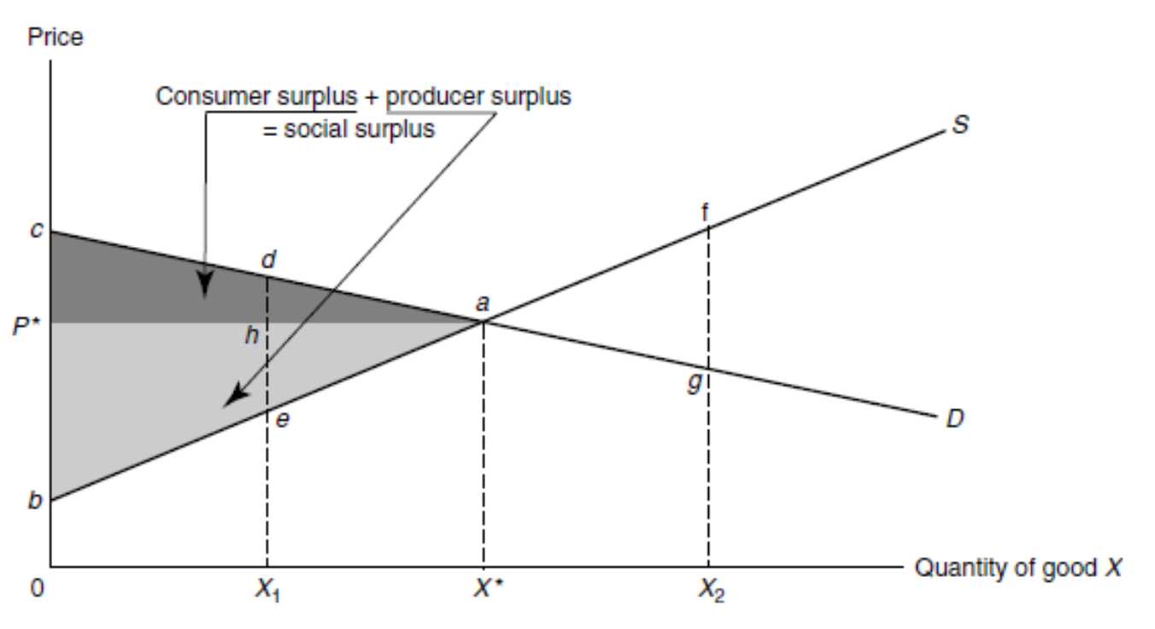
รูปที่ 7 แสดง Social Surplus at Equilibrium
จากหลักการ Social Surplus at Equilibrium ที่กล่าวมา สามารถนำมาประยุกต์กับข้อมูล
ที่ได้จากระบบ TPMS โดยการจำลองแผนงบประมาณระดับประเทศ ตั้งแต่ กำหนดเฉพาะงบประมาณบำรุงปกติ (ณ สายทางนั้น ๆ จะมีเฉพาะงบบำรุงปกติ จะไม่มีงบที่เป็นโครงการบำรุงขนาดใหญ่ หรืองบพิเศษจากส่วนกลาง) ไปถึง จุดสูงสุดที่ระบบสามารถใช้งบประมาณได้ (ไม่กำจัดงบประมาณ)
โดยผลลัพธ์ที่ได้ จะทราบถึงปริมาณถนนที่มีค่า IRI ต่ำกว่า 3.5 เมตรต่อกิโลเมตร ซึ่งเป็นค่าที่
กรมทางหลวงกำหนดเพื่อชี้วัดคุณภาพของสายทาง โดยร้อยละของสายทางที่จะสามารถรักษา IRI
ให้ต่ำกว่า 3.5 เมตรต่อกิโลเมตร ณ งบประมาณนั้น ๆ จะมีความแปรผันกัน กล่าวคือ หากยิ่ง
กรมทางหลวงได้รับงบประมาณในการซ่อมบำรุงมาก ก็จะยิ่งมีร้อยละของสายทางที่มีค่า IRI ต่ำกว่า 3.5 มากขึ้นตาม และมีผลประโยชน์ของผู้ใช้ทางมากขึ้นไปด้วยเช่นกัน
ซึ่งจะเห็นได้ว่า จากตัวอย่างการวิเคราะห์ใน Lertworawanich, P (2018) หากสายทางทั้งหมดของกรมทางหลวงมีค่า IRI ต่ำกว่า 3.5 จำนวนร้อยละ 94.15 จะทำให้กรมทางหลวงมีค่า Net Benefit สูงสุด โดยเป็นการวิเคราะห์จากข้อมูลสภาพทางหลวง ณ ปี 2560 จากที่กล่าวมานี้ ทำให้สามารถเปรียบเทียบได้กับ Cost-Benefit Analysis ดังรูปที่ 8
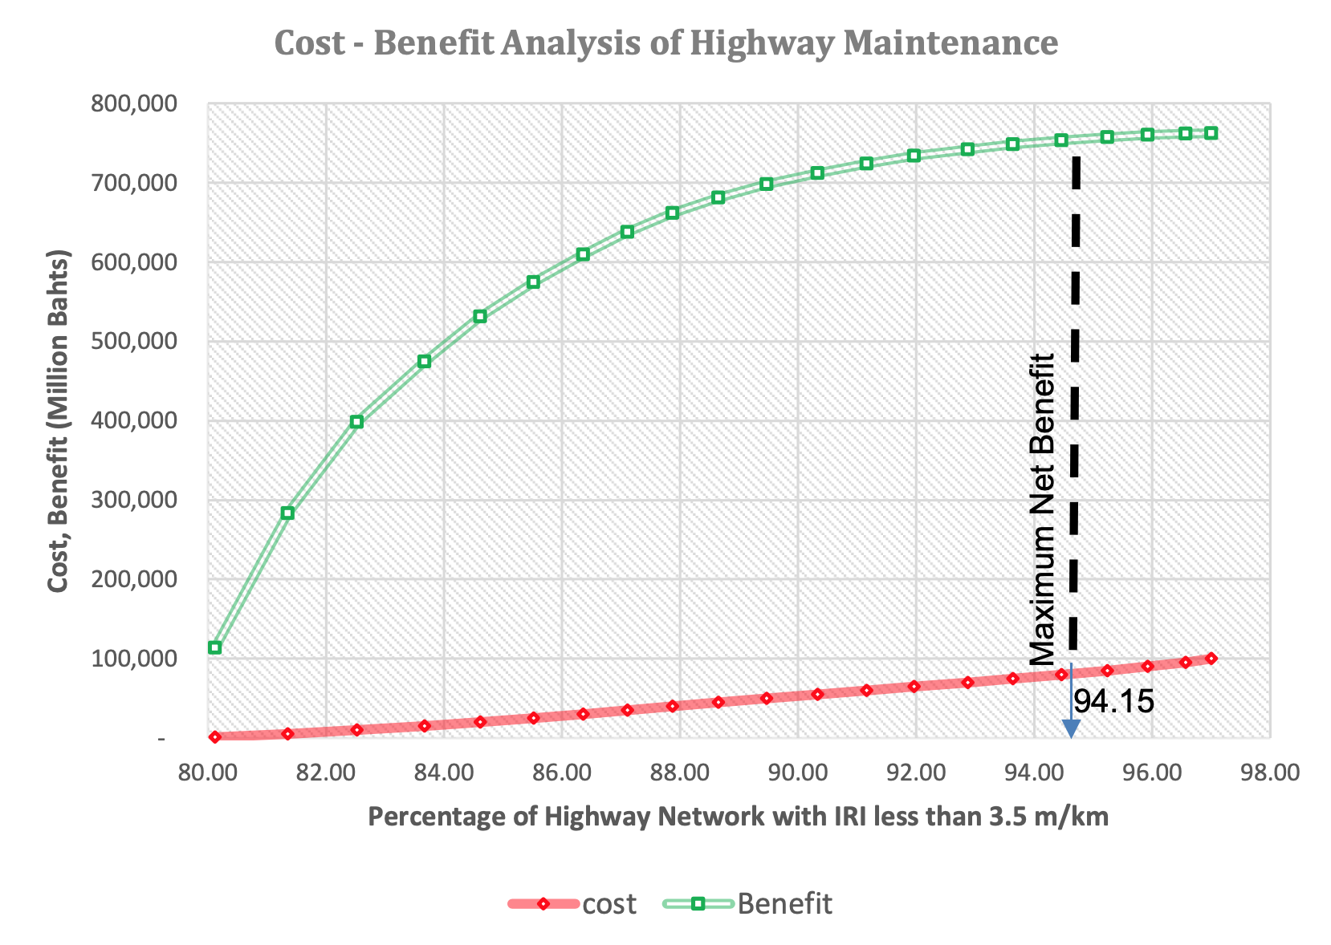
รูปที่ 8 การวิเคราะห์ต้นทุน – ผลประโยชน์ ในการรักษาค่า IRI น้อยกว่า 3.5 เมตรต่อกิโลเมตร
ที่มา : Lertworawanich, P (2018)
ทั้งนี้ ในโครงการนี้ ทางที่ปรึกษาได้นำหลักการ Social Surplus at Equilibrium และแนวทางจาก Lertworawanich, P (2018) มาใช้ในการวิเคราะห์ Optimal Investment Plan
ซึ่งในที่นี้ การวิเคราะห์จะเป็นการวิเคราะห์ระหว่างมูลค่าที่เพิ่มขึ้นจากทั้งค่าซ่อมบำรุงและ
ผลประโยชน์ผู้ใช้ทาง กับร้อยละของสายทางที่มีค่า IRI น้อยกว่า IRI ที่กำหนด โดยจากปีงบประมาณที่ผ่านมา การวิเคราะห์สัดส่วนการลงทุนที่เหมาะสมสามารถจัดทำได้โดยอาศัยการวิเคราะห์ค่า
ซ่อมบำรุงและผลประโยชน์ของผู้ใช้ทางจากโปรแกรม TPMS รวมกับการวิเคราะห์เพิ่มเติมโดยใช้โปรแกรม Microsoft excel โดยมีขั้นตอนดังต่อไปนี้

ขั้นตอนที่ 1 วิเคราะห์งบบำรุงรักษาประจำปี
ทำการวิเคราะห์งบประมาณทั่วประเทศ โดยเริ่มจากงบประมาณ 10,000 ล้านบาท และ
ใส่งบประมาณเพิ่มครั้งละ 10,000 ล้านบาท จนโปรแกรม TPMS วิเคราะห์งบประมาณที่ใช้ใน
การบำรุงรักษาน้อยกว่างบประมาณที่กำหนด (เท่ากับการวิเคราะห์แบบไม่จำกัดงบประมาณ) ดังรูปต่อไปนี้
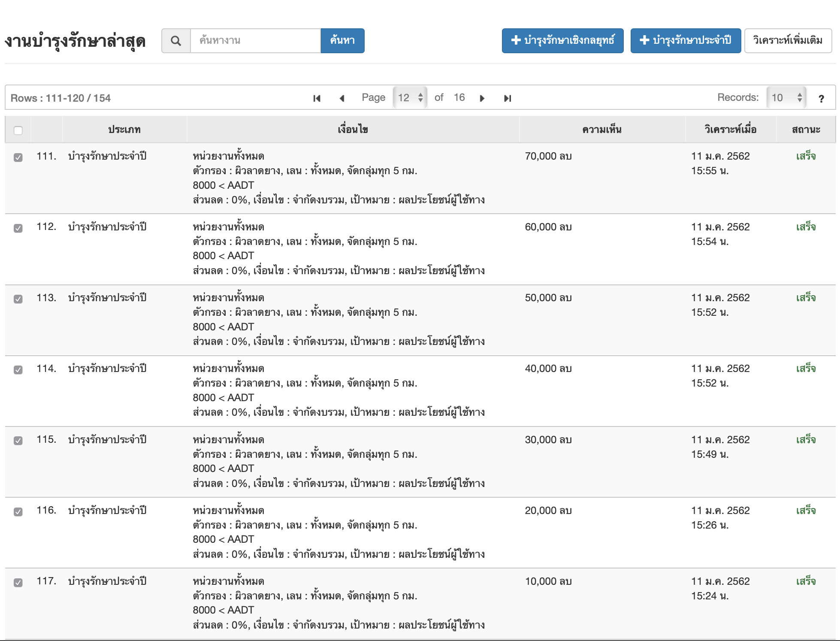
รูปที่ 9 ตัวอยางการวิเคราะห์งบบำรุงรักษาประจำปี

ขั้นตอนที่ 2 คำนวนร้อยละของสายทางที่มีค่า IRI ต่ำกว่า IRI เป้าหมาย
กำหนดค่า IRI ที่จะนำมาใช้เป็นเกณฑ์ เพื่อหาร้อยละของสายทางที่มีค่า IRI น้อยกว่า IRI ที่กำหนด จากนั้นนำผลการวิเคราะห์จากขั้นตอนที่ 1 ในทุก ๆ แผน มาคำนวนร้อยละของสายทางในแต่ละช่วง IRI ดังรูปตัวอย่างต่อไปนี้
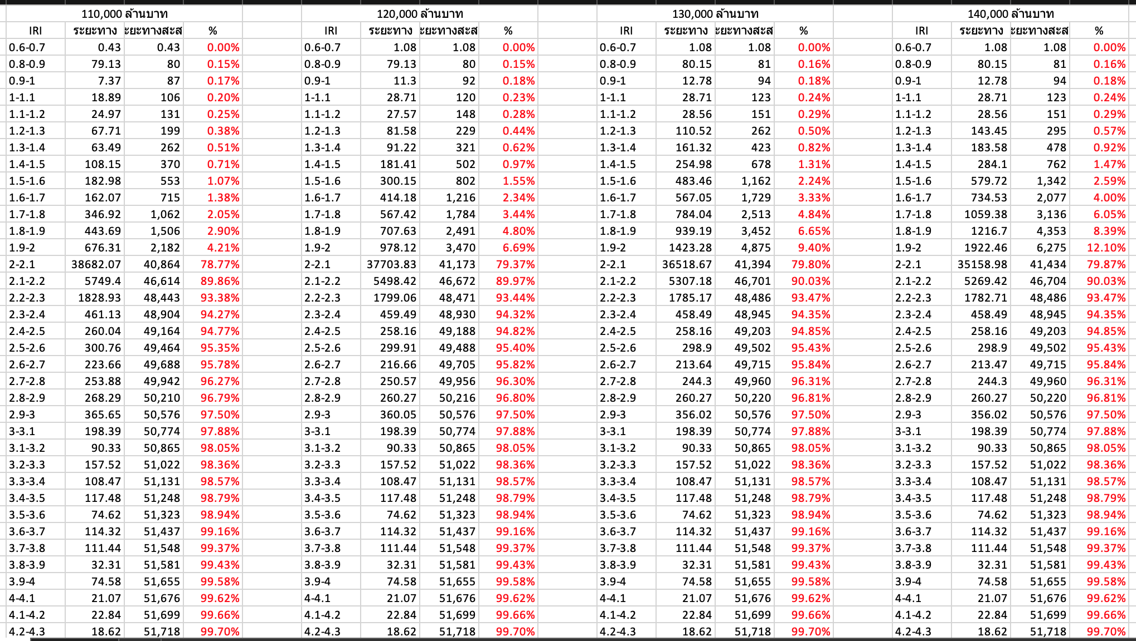
รูปที่ 10 ตัวอย่างการคำนวนร้อยละของสายทางที่มีค่า IRI ต่ำกว่า IRI เป้าหมาย

ขั้นตอนที่ 3 ทำการวิเคราะห์ต้นทุนเพิ่มต่อหน่วยและผลประโยชน์เพิ่มต่อหน่วย
โดยการวิเคราะห์การสร้างแผนภาพแสดงค่าระหว่างเงินที่เพิ่มขึ้นจากทั้งค่าซ่อมบำรุงและผลประโยชน์ผู้ใช้ทาง กับร้อยละของสายทางที่มีค่า IRI น้อยกว่า IRI ที่กำหนด ดังตัวอย่างรูปต่อไปนี้

รูปที่ 11 ตัวอย่างค่าซ่อมบำรุงและผลประโยชน์ผู้ใช้ทางกับร้อยละของสายทางที่มีค่า IRI น้อยกว่า 3.5

ขั้นตอนที่ 4 คำนวนต้นทุนเพิ่มต่อหน่วยและผลประโยชน์เพิ่มต่อหน่วย
จากนั้นคำนวนต้นทุนเพิ่มต่อหน่วยและผลประโยชน์เพิ่มต่อหน่วย (Marginal Cost and Marginal Benefit) โดยอาศัยความชันของเส้นผลประโยชน์ของผู้ใช้ทางและค่าซ่อมบำรุง
เพื่อวิเคราะห์สัดส่วนการลงทุนที่เหมาะสม โดยจะเห็นได้ว่า ณ จุดตัดระหว่างเส้น Marginal Cost และ Marginal Benefit จะเป็นจุดเดียวกันกับที่ได้ Net Benefit สุงสุด กล่าวคือ เป็น Optimal Investment Plan ที่ให้ผลประโยช์สุทธิสูงสุด

รูปที่ 12 ตัวอย่างผลต้นทุนเพิ่มต่อหน่วยและผลประโยชน์เพิ่มต่อหน่วย
(Marginal Cost and Marginal Benefit)

2. การจัดทำรายงานแผนบำรุงทาง
ณ เดือนกุมภาพันธ์ พ.ศ. 2563 กรมทางหลวงมีทางที่เปิดให้บริการและต้องดูแลบำรุงรักษา 72,959กิโลเมตร (ระยะทางต่อสองช่องจราจร) ไม่รวมทางยกระดับดอนเมือง และทางหลวงพิเศษระหว่างเมือง
ซึ่งระยะทางบำรุงที่ดูแลรับผิดชอบ มีแนวโน้มเพิ่มขึ้นอย่างต่อเนื่องทุกปี เฉลี่ยประมาณ 586 กิโลเมตร (ระยะทางต่อสองช่องจราจร) คิดเป็นอัตราเพิ่มที่ร้อยละ 0.9 ต่อปี ดังแสดงในรูปที่ 13 ซึ่งส่งผลให้ปริมาณ
ทางหลวงที่ต้องบำรุงรักษาเพิ่มขึ้น ประกอบกับปริมาณการใช้รถใช้ถนนที่เพิ่มขึ้นอย่างต่อเนื่อง เฉลี่ยร้อยละ 4.4 ต่อปี ดังรูปที่ 14 ซึ่งจะเป็นปัจจัยที่เร่งให้ทางหลวงมีความชำรุดเสียหายในอัตราที่เร็วขึ้น ทั้งนี้หากเปรียบเทียบกับงบประมาณที่ได้รับ จะพบว่า งบประมาณตาม พ.ร.บ. ที่ได้รับมีความผันผวน ผันแปรตามสภาวะงบประมาณและการเงินการคลังของประเทศ โดยจะได้รับงบประมาณสำหรับงานบำรุงรักษาทางหลวง เฉลี่ยในระยะ
10 ปีย้อนหลังคงที่ที่ระดับประมาณ 20,000 ล้านบาท
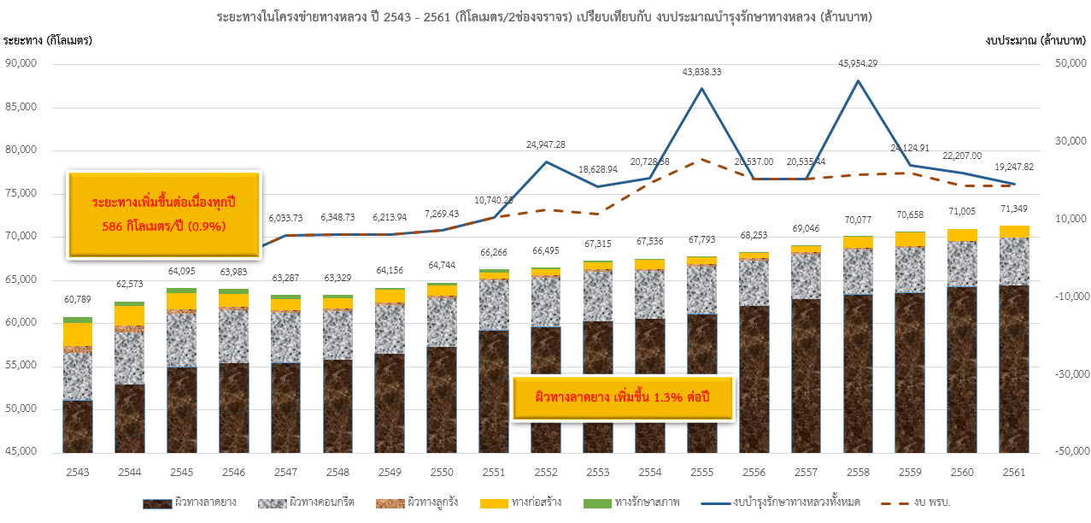
รูปที่ 13 ระยะทางบำรุง เปรียบเทียบกับงบประมาณบำรุงรักษาทางหลวง ปี 2543 – 2561
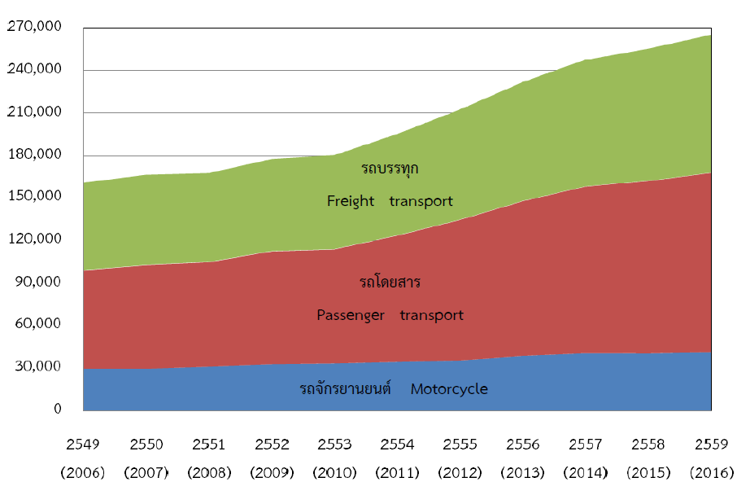

รูปที่ 14 ปริมาณการเดินทาง (ล้านคัน-กิโลเมตร) ปี 2549 – 2559
- ประเภทของงานบำรุงรักษาทางหลวง
กรมทางหลวงได้แยกลักษณะงานบำรุงรักษาทางหลวงเป็นกิจกรรม โดยมีรายละเอียดดังนี้

งานบำรุงปกติ (Routine Maintenance)
เป็นงานบำรุงทางหลวงที่ดำเนินการเพื่อให้ทางหลวง สะพาน และทรัพย์สินทางหลวง
ได้รับการบำรุงรักษาเบื้องต้นตามปกติให้อยู่ในสภาพที่ใช้งานได้ดี มีความสะดวกและปลอดภัยแก่ผู้ใช้ทาง ซึ่งเป็นกิจกรรมที่ต้องทำเป็นประจำโดยมีปริมาณงานไม่มากนัก ทั้งนี้รวมถึงการแก้ไขปรับปรุงเปลี่ยนแปลงได้บ้างตามความเหมาะสม หรืออาจเป็นการบำรุงรักษาชั่วคราวเพื่อชะลอ หรือป้องกันไม่ให้ทางหลวงเสื่อมสภาพก่อนเวลาที่เหมาะสมก่อนได้รับการบำรุงตามกำหนดเวลา หรืองานบำรุงพิเศษและบูรณะ ซึ่งงานบำรุงปกตินี้ประกอบด้วยงานบำรุงรักษาผิวจราจร และส่วนประกอบอื่น ๆ อาทิ เกาะกลาง ระบบระบายน้ำ อุปกรณ์อำนวยความปลอดภัย เป็นต้น

งานบำรุงตามกำหนดเวลา (Periodic Maintenance)
เป็นงานที่ดำเนินการเมื่อถึงกำหนดเวลา เพื่อยืดอายุบริการและเสริมความแข็งแรง ได้แก่
(1) งานฉาบผิวแอสฟัลต์ (Asphalt Seal Coating)
(2) งานเสริมผิวแอสฟัลต์ (Asphalt Overlay)
(3) งานเสริมผิวลูกรัง (Regravelling)
(4) งานเปลี่ยนวัสดุรอยต่อผิวคอนกรีต (Replacement of Joint Sealing)

โดยการดำเนินการ จะพิจารณาจากอายุบริการของทางหลวง และความเสื่อมสภาพ
ของผิวทาง อาทิเช่น วัสดุรอยต่อของทางคอนกรีตควรเปลี่ยนทุก 3 ถึง 5 ปี ทางผิวลาดยาง
ควรดำเนินการฉาบผิวเมื่อมีอายุผิวทางประมาณ 3 ถึง 5 ปี หรือเสริมผิวทางเมื่อปริมาณการจราจรเพิ่มสูงขึ้น และ/หรือ อายุบริการของผิวทางประมาณ 4 ถึง 7 ปี ทั้งนี้ระยะเวลาบำรุงรักษาที่เหมาะสมจะแปรผันตามลักษณะการใช้งานและปริมาณจราจรของทางหลวงสายนั้น ๆ เป็นต้น

งานบำรุงพิเศษและบูรณะ (Special Maintenance and Rehabilition)
เป็นงานซ่อมบำรุงรักษาทางหลวงที่ชำรุดเสียหาย และมีปริมาณมากกว่าที่จะทำการซ่อมด้วย
งานบำรุงปกติ โดยเฉพาะเส้นทางที่ไม่ได้รับการบำรุงตามกำหนดเวลา จะเกิดความเสียหายขึ้นอย่างรวดเร็ว ทำให้ต้องดำเนินการด้วยงานบำรุงพิเศษหรือบูรณะ นอกจากนี้ ยังรวมไปถึงงานประกอบอื่น ๆ ที่เหมาะสม ในส่วนที่ไม่ได้ดำเนินการก่อสร้างไว้ หรือสภาพแวดล้อมในพื้นที่เปลี่ยนแปลงไปจากเดิม เช่น
งานก่อสร้างระบบระบายน้ำถาวร งานปลูกต้นไม้และปรับปรุงภูมิทัศน์ เป็นต้น ซึ่งงานบำรุงพิเศษและบูรณะจะประกอบไปด้วยลักษณะงานต่าง ๆ ดังต่อไปนี้
(1) งานปรับระดับผิวทาง (Surface Leveling)
(2) งานซ่อมทางผิวแอสฟัลต์ (Major Repair of Asphalt Pavement)
(3) งานซ่อมผิวคอนกรีต (Major Repair of Concrete Pavement)
(4) งานซ่อมลาดข้างทาง (Major Repair of Slope and Back Slope)
(5) งานบูรณะทางผิวแอสฟัลต์ (Rehabilitation of Asphalt Pavement)
(6) งานบูรณะทางผิวคอนกรีต (Rehabilitation of Concrete Pavement)
(7) งานปรับปรุงผิวจราจร (Improvement of Surface)
(8) งานปรับปรุงและซ่อมไหล่ทาง ทางเท้า ทางเชื่อม และเกาะแบ่งถน (Improvement and Repair of Shoulder, Sidewalk, Connection Road and Median)
(9) งานปรับปรุงด้านเรขาคณิตของทาง (Improvement of Highway Geometry)
(10) งานก่อสร้างที่จอดรถประจำทางและที่พักผู้โดยสาร (Provision of Bus Stop and Shelter)
(11) งานปลูกต้นไม้และปรับปรุงภูมิทัศน์ (Planting and Highway Landscaping)
(12) งานก่อสร้างทางระบบน้ำถาวร (Construction of Permanent Ditch)
(13) งานแก้ไขและป้องกันน้ำกัดเซาะ (Remedy and Prevention of Erosion)
(14) งานแก้สไลด์ทาง (Highway Repair Caused by Land Slide)

จากข้อมูลของสำนักบริหารบำรุงทาง สามารถคำนวณค่าเฉลี่ยราคาต่อหน่วยของงานบำรุงรักษาทางหลวงผิวลาดยางที่สำคัญโดยประมาณได้ดังตารางที่ 6
ตารางที่ 6 ค่าเฉลี่ยราคาต่อหน่วยงานบำรุงรักษาทางหลวงผิวลาดยาง¹
ลักษณะงานบำรุง | ราคา/กม. (2 ช่องจราจร) ²  (บาท) | ราคา/ตร.ม.  (บาท)
งานบำรุงปกติ | 107,500³ | 3.66 บาท/ตร.ม./ปี³
งานฉาบผิวแอสฟัลต์  (Para Slurry Seal Type III) | 1,440, 000 | 160
งานเสริมผิวแอสฟัลต์ 5 ซม. | 3,780,000 | 420
งานซ่อมผิวทาง | 4,050,000 | 450
งานบูรณะโครงสร้างทาง  (ราคาแปรตามชนิดและความหนาผิวทาง) | 4,500,000 - 12,910,000 | 500 - 890

หมายเหตุ
1. ราคาต่อหน่วยเฉลี่ยในปีงบประมาณ 2562 ราคาต่อหน่วยที่แท้จริงของแต่ละโครงการจะขึ้นกับระยะทางขนส่ง ซึ่งอาจมีค่าสูงหรือต่ำกว่าที่แสดง
2. ราคา/กม. (2ช่องจราจร) คำนวณจาก ผิวทางกว้าง 9 เมตร (ผิวจราจร 7 เมตร ไหล่ทางข้างละ 1 เมตร)
3. คำนวณจากเขตทางกว้าง ข้างละ 15 เมตรรวม 30 เมตร

ข) ดัชนีความขรุขระสากล (International Roughness Index : IRI) ของโครงข่ายทางหลวง
ในปี ค.ศ.1982 ธนาคารโลก (World Bank) ซึ่งได้รับความร่วมมือจากประเทศอังกฤษ ฝรั่งเศส สหรัฐอเมริกา และบราซิล ได้รวบรวมแนวทางในการวัดค่าความขรุขระของผิวทาง
ซึ่งแตกต่างกันในแต่ละประเทศ และได้ตั้งค่ามาตรฐานความขรุขระเป็นสากลขึ้นเรียกว่า ค่าดัชนี
ความขรุขระสากล (International Roughness Index, IRI) โดยค่า IRI ถูกใช้เพื่อนิยามลักษณะของรูปตัดของผิวทางในแนวยาว (Longitudinal Profile) มีหน่วยเป็น เมตร/กิโลเมตร หรือ มิลลิเมตร/เมตร ถนนที่มีค่า IRI ที่สูง แสดงว่าถนนดังกล่าวมีความขรุขระมาก ผลการศึกษาของ AASHO Road Test พบว่า คุณภาพของการให้บริการทางขึ้นอยู่กับความขรุขระของผิวทาง นอกจากนั้นความขรุขระ
ยังเป็นตัวสะท้อนระดับความเร็วที่ใช้ในการเดินทาง แสดงดังรูปที่ 15 ซึ่งความเร็วในการเดินทาง
และสภาพความขรุขระของผิวทางจะส่งผลกระทบโดยตรงต่อค่าใช้จ่ายของผู้ใช้ทาง
ด้วยสาเหตุดังกล่าวข้างต้น ในหลายประเทศทั่วโลก ค่า IRI จึงถูกนำมาใช้เป็นดัชนีชี้วัดความสามารถในการให้บริการของถนน (Serviceability) หรือคุณภาพของถนน (Riding Quality) และใช้เป็นเกณฑ์ประกอบการพิจารณาซ่อมบำรุงถนน โดยแต่ละประเทศอาจมีเกณฑ์ค่า IRI
ในการพิจารณาคุณภาพถนนที่แตกต่างกัน
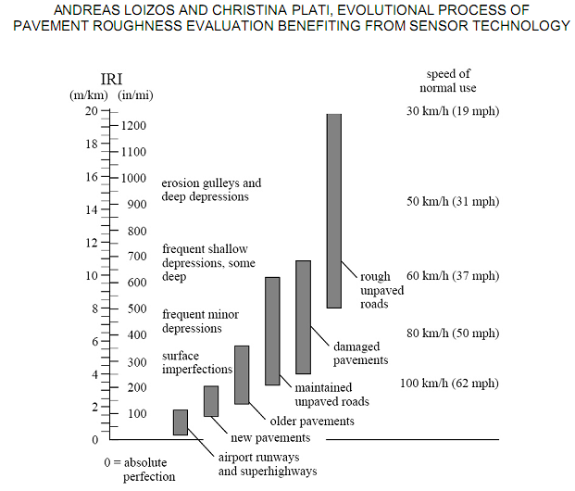
รูปที่ 15 กราฟแสดงความสัมพันธ์ระหว่างค่า IRI กับ ความเร็วยานพาหนะ
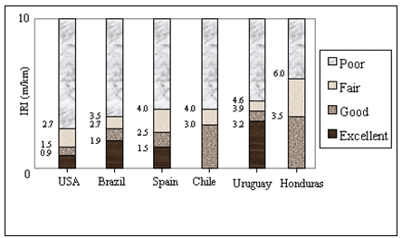
รูปที่ 16 เกณฑ์ค่า IRI ในการชี้วัดคุณภาพในการให้บริการของถนนของประเทศต่าง ๆ
สำหรับประเทศไทยนั้น ในปัจจุบัน ถนนที่ก่อสร้างใหม่จะมีค่า IRI เท่ากับ 2.0 เมตร/กิโลเมตร หรือน้อยกว่า และกรมทางหลวงกำหนดให้ถนนในความรับผิดชอบที่มีค่า IRI มากกว่าหรือเท่ากับ
3.5 เมตร/กิโลเมตร เป็นถนนที่มีสภาพต่ำกว่ามาตรฐานและควรได้รับการพิจารณาซ่อมบำรุง
โดยมีเกณฑ์กำหนดระดับสภาพทางหลวง 4 ระดับ ดังตารางที่ 7

ตารางที่ 7 เกณฑ์ระดับการให้บริการ (ความเรียบของผิวทางหลวง)
ความเรียบ | IRI (ม./กม.)
ดีมาก | < 2.5
ดี | 2.5 – 3.5
พอใช้ | 3.5 – 4.5
ชำรุด | > 4.5

ค) เกณฑ์คุณภาพถนนสำหรับแต่ละประเภททางหลวง
ปัจจุบันกรมทางหลวงมีการแบ่งมาตรฐานชั้นทางต่าง ๆ กัน แต่ทั้งนี้ หากพิจารณาจากปริมาณการใช้ถนน หรือปริมาณจราจรที่แท้จริงแล้ว ในแต่ละมาตรฐานชั้นทางจะมีจำนวนผู้ใช้ทางที่แตกต่างกัน ระยะทางตามมาตรฐานชั้นทาง แบ่งแยกตามปริมาณจราจร ดังตารางต่อไปนี้
ตารางที่ 8 จำนวนระยะทางแบ่งตามช่วงปริมาณจราจรตามมาตราฐานชั้นทาง
มาตรฐาน  ชั้นทาง | ปริมาณจราจร
 | > 300 | 300 - 1,000 | 1,000 - 2,000 | 2,000 - 4,000 | 4,000 - 8,000 | 8,000 - 10,000 | 10,000 - 15,000 | 15,000 - 20,000 | < 20,000
พิเศษ | 2.16 | 19.46 | 36.40 | 674.95 | 1,270.469 | 637.85 | 2,045.66 | 1,203.81 | 3,447.70
1 | - | 21.45 | 87.04 | 916.14 | 1,256.106 | 459.83 | 1,189.99 | 839.33 | 2,099.51
2 | - | 18.95 | 120.98 | 854.03 | 998.142 | 321.89 | 624.99 | 293.10 | 315.22
3 | 2.37 | 82.11 | 254.83 | 868.13 | 1,173.127 | 289.47 | 605.59 | 196.84 | 273.75
4 | 178.26 | 1,079.51 | 1,986.53 | 5,210.83 | 5,330.696 | 1,132.43 | 1,023.35 | 525.60 | 412.99
5 | 31.97 | 337.74 | 651.35 | 2,333.10 | 1,737.481 | 316.58 | 313.69 | 192.52 | 219.88
เขตเมือง | - | 5.70 | - | 16.53 | 8.045 | 9.91 | - | 27.72 | 1.40
ทางขนาน | - | 0.80 | - | - | 14.83 | 24.18 | 67.36 | 30.27 | 108.06
อื่นๆ | 43.43 | 44.32 | 289.75 | 959.72 | 1,026.86 | 229.93 | 6.08 | 186.42 | 23.36
ไม่ระบุ | 16.68 | 58.92 | 258.74 | 565.38 | 184.86 | 22.70 | 526.68 | 149.43 | 1,316.10
ระยะทางทั้งหมด  (กม.) | 274.85 | 1,668.95 | 3,685.62 | 12,398.79 | 13,000.61 | 3,444.78 | 6,403.38 | 3,645.05 | 8,217.96

ในหลาย ๆ ประเทศได้เริ่มมีการกำหนดเกณฑ์คุณภาพถนนให้แตกต่างตามประเภท และความสำคัญของถนน ยกตัวอย่างในตารางที่ 9 รัฐเพนซิลเวเนีย ประเทศสหรัฐอเมริกา กำหนดเกณฑ์ IRI สำหรับทางหลวงเชื่อมระหว่างรัฐ (Interstate Routes) ให้ระดับดีมาก เมื่อค่าต่ำกว่า 1.11 ในขณะที่กำหนดค่าเพียง 1.18 สำหรับทางหลวงสายหลักของประเทศ (National Highway System Non-Interstate Routes) ที่ไม่ได้เชื่อมระหว่างรัฐ และเกณฑ์ลดหลั่นลงไปสำหรับทางที่ไม่ใช่สายหลักของประเทศ (Non -NHS Routes) ซึ่งสำหรับทางที่ไม่ใช่สายหลักของประเทศได้มีเกณฑ์ที่ต่างกันสำหรับทางที่มีปริมาณจราจรปานกลาง (ADT >= 2000) และปริมาณจราจรต่ำ (ADT < 2000)
ตารางที่ 9 เกณฑ์คุณภาพถนนสำหรับแต่ละประเภททางหลวง
IRI  inch/mile | IRI  m/km | Interstate Routes | NHS Non-Interstate Routes | Non-NHS Routes with ADT>=2000 | Non-NHS Routes with ADT < 2000
<=70 | <=1.11 | Excellent | Excellent | Excellent | Excellent
71-75 | 1.12-1.18 | Good
76-100 | 1.19-1.58 |  | Good
101-120 | 1.59-1.89 | Fair |  | Good
121-150 | 1.90-2.37 |  | Fair |  | Good
151-170 | 2.38-2.68 | Poor |  | Fair
171-195 | 2.69-3.08 |  | Poor |  | Fair
196-220 | 3.09-3.47 |  |  | Poor
>220 | >3.47 |  |  |  | Poor

เนื่องด้วยปัจจุบันทางหลวงในพื้นที่ต่างของประเทศไทยได้มีการพัฒนารูปแบบอย่างต่อเนื่อง ส่งผลให้มีความหลากหลายของรูปแบบถนนมากกว่าในอดีต และปริมาณจราจรที่ใช้ถนนมีระดับ
ที่แตกต่างกันอย่างชัดเจน ตั้งแต่ระดับ 2,000 ไปจนถึง 350,000 ดังนั้น ในการวิเคราะห์นี้ จึงขอจำแนกประเภททางหลวงตามลักษณะรูปแบบทางกายภาพซึ่งจะสัมพันธ์กับระดับปริมาณการจราจร
โดยแบ่งเป็น 5 ประเภท และกำหนดเกณฑ์คุณภาพสำหรับถนนแต่ละประเภทดังตารางที่ 10 โดยมี
ค่าเป้าหมายกำหนดในตารางที่ 12 ซึ่งหากบรรลุเป้าหมายดังกล่าวจะทำให้ โครงข่ายทางหลวงสนับสนุนการพัฒนาโครงสร้างพื้นฐานของประเทศให้มีต้นทุนโลจิสติกส์ที่ต่ำ เพิ่มศักยภาพ
ในการแข่งขันกับประเทศเพื่อนบ้าน กล่าวคือ ทางหลวงสายสำคัญที่เป็นเส้นทางคมนาคมขนส่งหลักของประเทศ ซึ่งคุณภาพของทางเหล่านี้ส่งผลกระทบต่อต้นทุนโลจิสติกส์ของประเทศอย่างมีนัยสำคัญ จะได้รับการบำรุงรักษาและบูรณะให้อยู่ในเกณฑ์ที่ดีกว่าถนนอื่นทั่ว ๆ ไป แต่ทั้งนี้ ถนนสายทั่วไปแม้มีปริมาณจราจรต่ำ และไม่ได้เป็นเส้นทางเศรษฐกิจ จะได้รับการดูแลและบำรุงรักษาไม่ให้มีคุณภาพต่ำกว่าเกณฑ์ที่ยอมรับได้ (IRI ไม่เกิน 5.0) เพื่อรักษาระดับมาตรฐานของคุณภาพในการดำรงชีวิตขั้นพื้นฐานของประชาชน ให้สามารถเดินทางไปโรงเรียน ไปโรงพยาบาล ไปติดต่อราชการได้อย่างสะดวกและปลอดภัย

ตารางที่ 10 ประเภททางหลวงจำแนกตามรูปแบบทางกายภาพและระดับปริมาณการจราจร
ประเภททางหลวง |  | ปริมาณจราจร  (คัน/วัน) | กายภาพ
1. | เชื่อมภายในอำเภอ (Local) | < 2,000 | ทาง 2 ช่อง กว้าง 7.0 ม.
2. | เชื่อมระหว่างจังหวัดกับอำเภอ (Collector) | 2,000 - 4,000 | ทาง 2 ช่อง กว้าง 8.0 ม.
3. | เชื่อมระหว่างจังหวัด (Arterial) | 4,000 – 8,000 | ทาง 2 ช่อง กว้าง 9.0 ม.
4. | เชื่อมระหว่างภาค (Highway) | 8,000 - 20,000 | ทาง 4 ช่อง กว้าง 11.0 ม.  ต่อทิศทาง
5. | เชื่อมระหว่างภูมิภาครอบกรุงเทพฯและปริมณฑล  (Super Highway) | > 20,000 | ทาง 4 ช่อง กว้าง 14.5 ม. ต่อทิศทาง

ตารางที่ 11 เกณฑ์คุณภาพถนนสำหรับแต่ละประเภททางหลวง ของกรมทางหลวง
IRI  ม./กม. | ประเภททางหลวง
 | Super Highway | Highway | Arterial | Collector | Local
<2.0 | Excellent | Excellent | Excellent | Excellent | Excellent
2.0-2.5 | Good
2.5-3.0 | Fair | Good
3.0-3.5 |  | Fair | Good
3.5-4.0 | Poor |  | Fair | Good | Good
4.0-4.5 |  | Poor |  | Fair | Fair
4.5-5.0 |  |  | Poor | Poor | Poor
>5.0 | Under-standard

ตารางที่ 12 เป้าหมายคุณภาพถนนสำหรับแต่ละประเภททางหลวง ของกรมทางหลวง
IRI  ม./กม. | ประเภททางหลวง
 | Super Highway | Highway | Arterial | Collector | Local
<2.0 | 10% | 10% | 10% | 10% | 10%
2.0-2.5 | 40%
2.5-3.0 | 50% | 35%
3.0-3.5 |  | 45% | 30%
3.5-4.0 | 0% |  | 45% | 25% | 15%
4.0-4.5 |  | 10% |  | 45% | 50%
4.5-5.0 |  |  | 15% | 20% | 25%
>5.0 | 0% | 0% | 0% | 0% | 0%
IRI เฉลี่ย | 2.6 | 2.7 | 2.8 | 2.9 | 3.0
IRI >3.5 | 0% | 10% | 15% | 20% | 25%

ง) กรอบงบประมาณงานบำรุงรักษา
ข้อมูลพื้นฐานและสมมติฐานในการวิเคราะห์มีดังต่อไปนี้
ตารางที่ 13 วิธีซ่อมและราคาต่อหน่วยงานบำรุงรักษา
เกณฑ์เลือกวิธีซ่อม  ค่า IRI | ปริมาณจราจร  คัน/วัน | วิธีการซ่อม | ราคาต่อหน่วย บาท/ตร.ม.
2.0 – 2.5 | ไม่กำหนด | ฉาบผิว | 160
2.5 – 3.0 | ไม่กำหนด | เสริมผิว 5 ซม. | 420
3.0 – 3.5 | ไม่กำหนด | ซ่อมผิวทาง 5 ซม. | 450
3.5 – 4.5 | < 8,000 | ซ่อมพื้นทาง ปูผิว 5 ซม | 500
3.5 – 4.5 | > 8,000 | ซ่อมพื้นทาง ปูผิว 10 ซม | 820
3.5 – 4.5 | > 20,000 | ซ่อมผิว Concrete/ซ่อมพื้นทาง ปูผิว PMA | 860
> 4.5 | < 8,000 | บูรณะทาง ปูผิว 5 ซม | 600
> 4.5 | > 8,000 | บูรณะทาง ปูผิว 10 ซม | 850
> 4.5 | > 20,000 | บูรณะทาง Concrete/บูรณะทาง ปูผิว PMA | 890

ตารางที่ 14 ราคาต่อหน่วยงานบำรุงรักษา สำหรับถนนแต่ละประเภทและช่วงค่า IRI
ประเภททางหลวง | ความกว้าง (ม.) | ราคาต่อหน่วยงานบำรุงรักษา หน่วย ล้านบาท/กิโลเมตร
 |  | ฉาบผิว | เสริมผิว | ซ่อมผิวทาง | ซ่อมพื้นทาง | บูรณะทาง
Local | 7.0 | 1.12 | 2.94 | 3.15 | 3.50 | 4.20
Collector | 8.0 | 1.28 | 3.36 | 3.60 | 4.00 | 4.80
Arterial | 9.0 | 1.44 | 3.78 | 4.05 | 4.50 | 5.40
Highway | 11.0 | 1.76 | 4.62 | 4.95 | 9.02 | 9.35
Super Highway | 14.5 | 2.32 | 6.09 | 6.525 | 12.47 | 12.91

2.1 แผนงานกิจกรรมบำรุงรักษาทางหลวงเชิงกลยุทธ์
ทางที่ปรึกษาได้แปลผลข้อมูลจากโปรแกรมบริหารบำรุงทาง (Thailand pavement Management system : TPMS) เพื่อใช้เป็นแนวทางในการจัดทำแผนงานบำรุงรักษา ซึ่งเหมาะสม
ทั้งทางด้านวิศวกรรมและเศรษฐศาสตร์ โดยมีรายละเอียดดังต่อไปนี้

ที่ปรึกษาได้จัดทำรายงานการจัดสรรงบประมาณบำรุงทางในระยะยาว โดยใช้ระบบ TPMS เพื่อใช้ในการวางแผนในระยะเวลา 5 ปี โดยในการวิเคราะห์ประกอบด้วย การจัดสรรงบประมาณแบบไม่จำกัดงบประมาณ การจัดสรรงบประมาณแบบจำกัดงบประมาณ และแบบกำหนดดัชนีค่า IRI
ไม่เกินค่าที่กำหนด มีรายละเอียดดังต่อไปนี้
จากการวิเคราะห์แผนงานซ่อมบำรุงแบบไม่จำกัดงบประมาณ 5 ปี พบว่า ในปีแรก กรมทางหลวงจะต้องการงบประมาณสูงสุดที่ 277,815 ล้านบาท เพื่อซ่อมสายทางทั้งหมดของกรมทางหลวง
(ไม่รวมสายทางที่ติดค้ำประกัน) ให้ได้ค่า IRI น้อยที่สุด ซึ่งจะมีค่าลดลง จาก 2.70 เมตรต่อกิโลเมตร เมื่อเริ่มต้นการวิเคราะห์เป็น 2.01 เมตรต่อกิโลเมตร จะใช้งบประมาณในปีต่อไปอยู่ที่ 277,815 ล้านบาท 53,236 ล้านบาท 168,020 ล้านบาท 94,292 ล้านบาท 259,504 ล้านบาท ในปีที่ 1 ถึง 5 ตามลำดับ โดยจะสามารถรักษาค่า IRI ในปีที่ 2 ถึง 5 อยู่ที่ 2.05 2.12 2.20 2.23 เมตรต่อกิโลเมตร ในตามลำดับ โดยมี IRI เฉลี่ยตลอด 5 ปี เท่ากับ 2.12 เมตรต่อกิโลเมตร ซึ่งงบประมาณที่ต้องการเพื่อให้ค่า IRI เฉลี่ยทั้งโครงข่ายต่ำที่สุด ตลอดระยะเวลา 5 ปี จะมีความต้องการงบประมาณเฉลี่ยปีละ 170,573 ล้านบาท
จะเห็นได้ว่างบประมาณของแผนไม่จำกัดงบ ในปีแรก ซึ่งใช้งบประมาณกว่า 2 แสนล้านบาท
จะทำให้ผลการวิเคราะห์สายทางที่มีความเสียหายมาก จะถูกเกือบซ่อมหมดแล้วในปีแรก
ในปีต่อ ๆ ไป จะเป็นการซ่อมบำรุงลักษณะเชิงป้องกัน ได้แก่ ฉาบหรือเสริมผิว อีกทั้ง ในระบบจะกำหนดให้สายทางส่วนมากที่ถูกซ่อมบำรุงไปแล้วติดค้ำประกันจากการซ่อมปีแรก จึงไม่สามารถซ่อมอย่างต่อเนื่องได้

แผนงานซ่อมบำรุงเชิงกลยุทธ์ แบบจำกัดงบประมาณ 5 ปี โดยวิเคราะห์ เปรียบเทียบสภาพโครงข่ายทางในกรณีที่ได้รับเงินงบประมาณแตกต่างกัน
- กรณีได้รับงบประมาณปีละ 10,000 ล้านบาทต่อปี พบว่า ค่า IRI หลังการซ่อมบำรุงในปีที่ 1 มีค่าลดลงเล็กน้อย จาก 2.70 เมตรต่อกิโลเมตร เมื่อเริ่มต้นการวิเคราะห์ เป็น 2.76 เมตรต่อกิโลเมตร อย่างไรก็ตาม ค่า IRI ในปีถัดมา มีค่าเพิ่มขึ้นเป็น 2.93 3.13 3.36 และ 3.62 เมตรต่อกิโลเมตร ตามลำดับ โดยมีค่า IRI เฉลี่ยตลอด 5 ปี เท่ากับ 3.16 เมตรต่อกิโลเมตร ซึ่งจะเห็นได้ว่า กรณีที่ได้รับงบประมาณปีละ 10,000 ล้านบาท จะไม่สามารถคงสภาพโครงข่ายสายทางในอนาคตให้ดีเท่ากับสภาพในปัจจุบัน
- กรณีได้รับงบประมาณปีละ 20,000 ล้านบาทต่อปี พบว่า ค่า IRI หลังการซ่อมบำรุงในปีที่ 1 มีค่าลดลงเล็กน้อย จาก 2.70 เมตรต่อกิโลเมตร เมื่อเริ่มต้นการวิเคราะห์ เป็น 2.73 เมตรต่อกิโลเมตร อย่างไรก็ตาม ค่า IRI ในปีถัดมา มีค่าเพิ่มขึ้นเป็น 2.86 3.02 3.19 และ 3.39 เมตรต่อกิโลเมตร ตามลำดับ โดยมีค่า IRI เฉลี่ยตลอด 5 ปี เท่ากับ 3.04 เมตรต่อกิโลเมตร ซึ่งจะเห็นได้ว่า กรณีที่ได้รับงบประมาณปีละ 20,000 ล้านบาท จะไม่สามารถคงสภาพโครงข่ายสายทางในอนาคตให้ดีเท่ากับสภาพในปัจจุบัน
- กรณีได้รับงบประมาณปีละ 30,000 ล้านบาทต่อปี พบว่า ค่า IRI หลังการซ่อมบำรุงในปีที่ 1 มีค่าลดลง จาก 2.70 เมตรต่อกิโลเมตร เมื่อเริ่มต้นการวิเคราะห์ เป็น 2.69 เมตรต่อกิโลเมตร จากนั้น จะมีค่าสูงขึ้นในปีที่ 2 ถึง 5 เท่ากับ 2.78 2.90 3.02 และ 3.16 เมตรต่อกิโลเมตร ตามลำดับ โดยมีค่า IRI เฉลี่ยตลอด 5 ปี เท่ากับ 2.91 เมตรต่อกิโลเมตร
ซึ่งจะเห็นได้ว่า กรณีที่ได้รับงบประมาณปีละ 30,000 ล้านบาท จะไม่สามารถคงสภาพโครงข่ายสายทางในอนาคตได้ใกล้เคียงกับสภาพในปัจจุบันของกรมทางหลวง
4. กรณีได้รับงบประมาณปีละ 40,000 ล้านบาทต่อปี พบว่า ค่า IRI หลังการซ่อมบำรุงในปีที่ 1
มีค่าลดลง จาก 2.70 เมตรต่อกิโลเมตร เมื่อเริ่มต้นการวิเคราะห์ เป็น 2.66 เมตรต่อกิโลเมตร จากนั้น จะมีค่าสูงขึ้นในปีที่ 2 ถึง 5 เท่ากับ 2.71 2.78 2.84 และ 2.93 เมตรต่อกิโลเมตร ตามลำดับ โดยมีค่า IRI เฉลี่ยตลอด 5 ปี เท่ากับ 2.78 เมตรต่อกิโลเมตร
ซึ่งจะเห็นได้ว่า กรณีที่ได้รับงบประมาณปีละ 40,000 ล้านบาท จะไม่สามารถคงสภาพโครงข่ายสายทางในอนาคตได้ใกล้เคียงกับสภาพในปัจจุบันได้ของกรมทางหลวง แต่ทั้งนี้ค่า IRI เฉลี่ยตลอดระยะเวลา 5 ปี จะใกล้เคียงกับสภาพในปัจจุบัน
5. กรณีได้รับงบประมาณปีละ 50,000 ล้านบาทต่อปี พบว่า ค่า IRI หลังการซ่อมบำรุงในปีที่ 1 ถึง 5 มีค่าลดลง จาก 2.70 เมตรต่อกิโลเมตร เมื่อเริ่มต้นการวิเคราะห์ เป็น 2.63 2.63 2.65 2.67 และ 2.69 เมตรต่อกิโลเมตร ตามลำดับ โดยมีค่า IRI เฉลี่ยตลอด 5 ปี เท่ากับ 2.65 เมตรต่อกิโลเมตร ซึ่งจะเห็นได้ว่า กรณีที่ได้รับงบประมาณปีละ 50,000 ล้านบาท
จะสามารถรักษาสภาพโครงข่ายสายทางในอนาคตได้ดีกว่าสภาพในปัจจุบัน
6. กรณีได้รับงบประมาณปีละ 60,000 ล้านบาทต่อปี พบว่า ค่า IRI หลังการซ่อมบำรุงในปีที่ 1 ถึง 5 มีค่าลดลง จาก 2.70 เมตรต่อกิโลเมตร เมื่อเริ่มต้นการวิเคราะห์ เป็น 2.59 2.56 2.53 2.49 และ 2.45 เมตรต่อกิโลเมตร ตามลำดับ โดยมีค่า IRI เฉลี่ยตลอด 5 ปี เท่ากับ 2.52 เมตรต่อกิโลเมตร ซึ่งจะเห็นได้ว่า กรณีที่ได้รับงบประมาณปีละ 60,000 ล้านบาท
จะสามารถรักษาสภาพโครงข่ายสายทางในอนาคตได้ดีกว่าสภาพในปัจจุบัน
7. กรณีได้รับงบประมาณปีละ 70,000 ล้านบาทต่อปี พบว่า ค่า IRI หลังการซ่อมบำรุงในปีที่ 1 ถึง 5 มีค่าลดลง จาก 2.70 เมตรต่อกิโลเมตร เมื่อเริ่มต้นการวิเคราะห์ เป็น 2.56 2.49 2.41 2.30 และ 2.20 เมตรต่อกิโลเมตร ตามลำดับ โดยมีค่า IRI เฉลี่ยตลอด 5 ปี เท่ากับ 2.39 เมตรต่อกิโลเมตร ซึ่งจะเห็นได้ว่า กรณีที่ได้รับงบประมาณปีละ 70,000 ล้านบาท
จะสามารถรักษาสภาพโครงข่ายสายทางในอนาคตได้ดีกว่าสภาพในปัจจุบัน
ผลการวิเคราะห์สรุปได้ว่า กรมทางหลวงมีค่า IRI เฉลี่ยอยู่ที่ 2.70 หากกรมทางหลวงได้รับงบประมาณในการซ่อมบำรุงผิวน้อยกว่าปีละ 40,000 ล้านบาท จะไม่สามารถรักษาสภาพโครงข่ายทาง
ให้มีค่า IRI อยู่ในระดับที่ใกล้เคียงกับสภาพในปัจจุบันของกรมทางหลวงได้ ดังนั้น งบประมาณ
ที่เหมาะสมที่กรมทางหลวงควรจะได้รับ เพื่อคงสภาพผิวทางทั่วประเทศให้ได้ใกล้เคียงกับสภาพปัจจุบัน (IRI = 2.70) ควรมีงบประมาณปีละ 40,000 – 50,000 ล้านบาท

รูปที่ 17 กราฟแสดงค่า IRI ของแผนงบประมาณที่ได้รับในแต่ละปี
และจากการวิเคราะห์จะเห็นได้ว่า ถ้าทางกรมทางหลวงต้องการที่จะคงค่า IRI < 3.5
ที่ประมาณร้อยละ 87 (คำรับรองการปฏิบัติราชการปี พ.ศ. 2562) ตลอด 5 ปี จำเป็นจะต้องใช้งบประมาณปีละ 60,000 ล้านบาท แสดงดังรูปที่ 18 โดยการวิเคราะห์นี้เป็นการวิเคราะห์จากผลประโยชน์ของผู้ใช้ทางต่อค่าซ่อมบำรุง (B/C) เท่านั้น มิได้ คำนึงถึงการกระจายงบประมาณจากความจำเป็นในการซ่อม จึงอาจเป็นผลให้มีบางสายทางที่ไม่ได้รับการซ่อมบำรุงในปีหลัง

รูปที่ 18 ร้อยละของค่า IRI ที่มากกว่า 3.5 ในแต่ละปีงบประมาณ
และจากการวิเคราะห์ค่าเฉลี่ย IRI ตลอด 5 ปี ถ้าทางกรมทางหลวงต้องการค่าเฉลี่ย IRI 5 ปี มีค่าต่ำกว่า 2.70 จำเป็นจะต้องใช้งบประมาณที่มากกว่า 40,000 - 50,000 ล้านบาทดังรูปที่ 19

รูปที่ 19 กราฟแสดงค่า IRI เฉลี่ยในระยะเวลา 5 ปี ตามงบประมาณที่ได้รับในแต่ละปี
สรุปค่าใช้จ่ายในการซ่อมบำรุงและค่า IRI ตามแผนซ่อมบำรุงที่ได้รับงบประมาณต่างกัน
ได้ดังตารางที่ 15 ถึงตารางที่ 23
ตารางที่ 15 ค่าใช้จ่ายในการซ่อมบำรุง และค่า IRI ตามแผนซ่อมบำรุงปกติ
ปีงบประมาณ | ค่าซ่อมบำรุง  (ล้านบาท) | IRI  ก่อนซ่อมบำรุง | IRI  หลังซ่อมบำรุง | ผลประโยชน์ของผู้ใช้ทาง  (ล้านบาท)
2564 | 0 | 2.80 | 2.80 | 0
2565 | 0 | 3.01 | 3.01 | 0
2566 | 0 | 3.26 | 3.26 | 0
2567 | 0 | 3.55 | 3.55 | 0
2568 | 0 | 3.87 | 3.87 | 0
เฉลี่ย | 0 | 3.30 | 3.30 | 0

ตารางที่ 16 ค่าใช้จ่ายในการซ่อมบำรุง และค่า IRI ตามแผนซ่อมบำรุงแบบไม่จำกัดงบประมาณ
ปีงบประมาณ | ค่าซ่อมบำรุง  (ล้านบาท) | IRI  ก่อนซ่อมบำรุง | IRI  หลังซ่อมบำรุง | ผลประโยชน์ของผู้ใช้ทาง  (ล้านบาท)
2564 | 245,872 | 2.80 | 2.01 | 577,815
2565 | 39,953 | 2.12 | 2.05 | 53,236
2566 | 29,690 | 2.18 | 2.12 | 168,020
2567 | 93,294 | 2.26 | 2.2 | 94,292
2568 | 122,424 | 2.37 | 2.23 | 259,504
เฉลี่ย | 106,248 | 2.35 | 2.12 | 230,573

ตารางที่ 17 ค่าใช้จ่ายในการซ่อมบำรุง และค่า IRI ตามแผนซ่อมบำรุงด้วยงบประมาณ 10,000 ล้านบาท
ปีงบประมาณ | ค่าซ่อมบำรุง  (ล้านบาท) | IRI  ก่อนซ่อมบำรุง | IRI  หลังซ่อมบำรุง | ผลประโยชน์ของผู้ใช้ทาง  (ล้านบาท)
2564 | 10,000 | 2.80 | 2.76 | 149,951
2565 | 10,000 | 2.97 | 2.93 | 112,248
2566 | 10,000 | 3.17 | 3.13 | 129,149
2567 | 10,000 | 3.40 | 3.36 | 119,532
2568 | 10,000 | 3.66 | 3.62 | 158,448
เฉลี่ย | 10,000 | 3.20 | 3.16 | 133,866

ตารางที่ 18 ค่าใช้จ่ายในการซ่อมบำรุง และค่า IRI ตามแผนซ่อมบำรุงด้วยงบประมาณ 20,000 ล้านบาท
ปีงบประมาณ | ค่าซ่อมบำรุง  (ล้านบาท) | IRI  ก่อนซ่อมบำรุง | IRI  หลังซ่อมบำรุง | ผลประโยชน์ของผู้ใช้ทาง  (ล้านบาท)
2564 | 20,000 | 2.80 | 2.73 | 236,292
2565 | 20,000 | 2.93 | 2.86 | 130,954
2566 | 20,000 | 3.09 | 3.02 | 195,902
2567 | 20,000 | 3.27 | 3.19 | 122,797
2568 | 20,000 | 3.47 | 3.39 | 209,748
เฉลี่ย | 20,000 | 3.11 | 3.04 | 179,139

ตารางที่ 19 ค่าใช้จ่ายในการซ่อมบำรุง และค่า IRI ตามแผนซ่อมบำรุงด้วยงบประมาณ 30,000 ล้านบาท
ปีงบประมาณ | ค่าซ่อมบำรุง  (ล้านบาท) | IRI  ก่อนซ่อมบำรุง | IRI  หลังซ่อมบำรุง | ผลประโยชน์ของผู้ใช้ทาง  (ล้านบาท)
2564 | 30,000 | 2.80 | 2.69 | 292,551
2565 | 30,000 | 2.89 | 2.78 | 147,276
2566 | 30,00 | 3.00 | 2.90 | 220,697
2567 | 30,000 | 3.14 | 3.02 | 128,609
2568 | 30,000 | 3.27 | 3.16 | 238,979
เฉลี่ย | 30,000 | 3.02 | 2.91 | 205,622

ตารางที่ 20 ค่าใช้จ่ายในการซ่อมบำรุง และค่า IRI ตามแผนซ่อมบำรุงด้วยงบประมาณ 40,000 ล้านบาท
ปีงบประมาณ | ค่าซ่อมบำรุง  (ล้านบาท) | IRI  ก่อนซ่อมบำรุง | IRI  หลังซ่อมบำรุง | ผลประโยชน์ของผู้ใช้ทาง  (ล้านบาท)
2564 | 40,000 | 2.80 | 2.66 | 336,028
2565 | 40,000 | 2.86 | 2.71 | 153,370
2566 | 40,000 | 2.92 | 2.78 | 232,798
2567 | 40,000 | 3.00 | 2.84 | 137,734
2568 | 40,000 | 3.07 | 2.93 | 251,971
เฉลี่ย | 40,000 | 2.93 | 2.78 | 222,380

ตารางที่ 21 ค่าใช้จ่ายในการซ่อมบำรุง และค่า IRI ตามแผนซ่อมบำรุงด้วยงบประมาณ 50,000 ล้านบาท
ปีงบประมาณ | ค่าซ่อมบำรุง  (ล้านบาท) | IRI  ก่อนซ่อมบำรุง | IRI  หลังซ่อมบำรุง | ผลประโยชน์ของผู้ใช้ทาง  (ล้านบาท)
2564 | 50,000 | 2.80 | 2.63 | 371,545
2565 | 50,000 | 2.82 | 2.63 | 156,124
2566 | 50,000 | 2.83 | 2.65 | 237,475
2567 | 50,000 | 2.86 | 2.67 | 142,213
2568 | 50,000 | 2.88 | 2.69 | 255,784
เฉลี่ย | 50,000 | 2.84 | 2.65 | 232,628

ตารางที่ 22 ค่าใช้จ่ายในการซ่อมบำรุง และค่า IRI ตามแผนซ่อมบำรุงด้วยงบประมาณ 60,000 ล้านบาท
ปีงบประมาณ | ค่าซ่อมบำรุง  (ล้านบาท) | IRI  ก่อนซ่อมบำรุง | IRI  หลังซ่อมบำรุง | ผลประโยชน์ของผู้ใช้ทาง  (ล้านบาท)
2564 | 60,000 | 2.80 | 2.59 | 401,071
2565 | 60,000 | 2.78 | 2.56 | 157,813
2566 | 60,000 | 2.75 | 2.53 | 237,253
2567 | 60,000 | 2.72 | 2.49 | 140,729
2568 | 60,000 | 2.67 | 2.45 | 254,562
เฉลี่ย | 60,000 | 2.74 | 2.52 | 238,286

ตารางที่ 23 ค่าใช้จ่ายในการซ่อมบำรุง และค่า IRI ตามแผนซ่อมบำรุงด้วยงบประมาณ 70,000 ล้านบาท
ปีงบประมาณ | ค่าซ่อมบำรุง  (ล้านบาท) | IRI  ก่อนซ่อมบำรุง | IRI  หลังซ่อมบำรุง | ผลประโยชน์ของผู้ใช้ทาง  (ล้านบาท)
2564 | 70,000 | 2.80 | 2.56 | 425,200
2565 | 70,000 | 2.74 | 2.49 | 158,975
2566 | 70,000 | 2.67 | 2.41 | 232,923
2567 | 70,000 | 2.57 | 2.30 | 132,378
2568 | 70,000 | 2.45 | 2.20 | 249,498
เฉลี่ย | 70,000 | 2.65 | 2.39 | 239,795

โดยสามารถสรุปค่า IRI เฉลี่ยจากแผนต่าง ๆ ได้ดังตารางต่อไปนี้
ดังนั้น จากการวิเคราะห์แผนงานกิจกรรมบำรุงรักษาทางหลวงเชิงกลยุทธ์ จะเห็นได้ว่าหาก
กรมทางหลวงต้องการรักษาค่า IRI เฉลี่ยตลอดระยะเวลา 5 ปี อยู่ในสภาพที่ดี เทียบกับกับสภาพ
ณ ปัจจุบัน (IRI = 2.70) จะต้องใช้งบประมาณบำรุงทางอยู่ที่ประมาณ 40,000 - 50,000 ล้านบาท และสายทางที่มีค่า IRI น้อยกว่า 3.5 มากกว่าร้อยละ 87 ของสายทางทั้งหมด กรมทางหลวงจะต้องใช้งบประมาณอย่างต่อเนื่องปีละไม่น้อยกว่า 60,000 ล้านบาท โดยสามารถสรุปค่า IRI เฉลี่ยจากแผนต่าง ๆ ได้ดังตารางต่อไปนี้
ตารางที่ 24 ค่า IRI เฉลี่ยตาม แผนและปีงบประมาณ
 | ปี 2564 | ปี 2565 | ปี 2566 | ปี 2567 | ปี 2568 | เฉลี่ยตลอด 5 ปี
ซ่อมบำรุงปกติ | 2.80 | 3.01 | 3.26 | 3.55 | 3.87 | 3.30
10000 | 2.76 | 2.93 | 3.13 | 3.36 | 3.62 | 3.16
20000 | 2.73 | 2.86 | 3.02 | 3.19 | 3.39 | 3.04
30000 | 2.69 | 2.78 | 2.90 | 3.02 | 3.16 | 2.91
40000 | 2.66 | 2.71 | 2.78 | 2.84 | 2.93 | 2.78
50000 | 2.63 | 2.63 | 2.65 | 2.67 | 2.69 | 2.65
60000 | 2.59 | 2.56 | 2.53 | 2.49 | 2.45 | 2.52
70000 | 2.56 | 2.49 | 2.41 | 2.30 | 2.20 | 2.39
ไม่จำกัดงบประมาณ | 2.01 | 2.05 | 2.12 | 2.20 | 2.23 | 2.12

2.2 แผนงานกิจกรรมบำรุงรักษาทางหลวงประจำปี
ที่ปรึกษาได้แปลผลข้อมูลเพื่อจัดทำรายงาน สภาพโครงข่ายทางหลวง วิธีซ่อมบำรุงผิวทางลาดยางและคอนกรีต จากข้อมูลการสำรวจในโครงการนี้ และข้อมูลสภาพความเสียหายของทางหลวง
ในฐานข้อมูล Roadnet ด้วยโปรแกรม TPMS พร้อมจัดทำแผนงานบำรุงทางประจำปี (แบบไม่จำกัดงบประมาณ) โดยจัดทำรายงานสรุปผลการวิเคราะห์แสดงผลในมิติที่หลากหลาย เช่น แยกตามหน่วยงาน รหัสงาน จังหวัด เป็นต้น

2.2.1 สภาพโครงข่ายทางหลวง

ก) สภาพโครงข่ายทางหลวงในปัจจุบัน
จากการประมวลผลและวิเคราะห์ผลการสำรวจประเมินสภาพความเรียบผิวทาง
ทั่วประเทศ ของกรมทางหลวง ของสำนักบริหารบำรุงทาง (ผลลัพธ์จากโครงการค่าสำรวจและประเมินสภาพโครงข่ายทางหลวงเพื่อเพิ่มประสิทธิผลการใช้จ่ายงบประมาณบำรุงรักษาทางหลวงในระยะยาว งบประมาณประจำปี พ.ศ. 2563 จำนวน 62,000 กิโลเมตร) และของสำนักวิเคราะห์และตรวจสอบ (ผลลัพธ์จากการดำเนินการสำรวจประจำปี พ.ศ. 2563) พบว่า
ถนนกรมทางหลวง มีค่าความเรียบเฉลี่ย 2.70 โดยอยู่ในสภาพดี และดีมาก รวมร้อยละ 89.10 และมีเส้นทางที่ควรได้รับการบำรุงรักษาและบูรณะ เนื่องจากมีค่าความขรุขระ (IRI) เกินกว่า 3.5 เมตร/กิโลเมตร รวมระยะทาง 5,670.56 กิโลเมตร คิดเป็นร้อยละ 10.90 ของโครงข่าย
ดังรายละเอียดในตารางที่ 25 โดยกรมทางหลวงได้นำค่า IRI ของโครงข่ายทางหลวงเข้าเป็นส่วนหนึ่งของคำรับรองการปฏิบัติราชการตามกรอบการประเมินผลการปฏิบัติราชการประจำปี ร้อยละของระยะทางของโครงข่ายทางหลวงที่มีค่า IRI น้อยกว่า 3.5 เมตร/กิโลเมตร มีค่าไม่น้อยกว่า ร้อยละ 89 จากผลการสำรวจปี 2563 ถือว่าผ่านเกณฑ์ ซึ่งมีค่าเท่ากับ
ร้อยละ 87.73

ตารางที่ 25 สภาพโครงข่ายทางหลวงจากข้อมูลการสำรวจตั่งแต่วันที่ 17 ม.ค. 2562 – 5 ม.ค. 2563
ความเรียบ | IRI (ม./กม.) | ระยะทาง | ร้อยละ | ร้อยละสะสม
ดีมาก | < 2.5 | 27,208.30 | 52.30 | 52.30
ดี | 2.5 – 3.5 | 19,144.65 | 36.80 | 89.10
พอใช้ | 3.5 – 4.5 | 5,249.17 | 10.09 | 99.19
ชำรุด | > 4.5 | 421.39 | 0.81 | 100.00
รวม |  | 52,023.53* | 100.00
หมายเหตุ : *ข้อมูลการสำรวจ ณ มกราคม 2563 ไม่ครอบคลุมถึงพื้นที่ในจังหวัดชายแดนใต้ตาม พ.ร.บ. รักษาความมั่นคงภายในราชอาณาจักร ได้แก่ จังหวัดปัตตานี จังหวัดยะลา และจังหวัดนราธิวาส รวมถึง 4 อำเภอในจังหวัดสงขลา ได้แก่ อำเภอเทพา อำเภอนาทวี อำเภอจะนะ
และอำเภอสะบ้าย้อย

ข) สภาพโครงข่ายทางหลวงในปี 2564
สำนักบริหารบำรุงทางได้นำข้อมูลสภาพทางหลวงล่าสุดจากผลการสำรวจสภาพทางถนนลาดยางด้วยรถสำรวจสภาพทางทั้งโครงข่ายระหว่างปี พ.ศ. 2557 ถึงปี พ.ศ. 2562
จากระบบสารสนเทศโครงข่ายทางหลวง (Roadnet) มาวิเคราะห์คาดการณ์ความเสียหายของโครงข่ายทางหลวง และงบประมาณบำรุงทางที่ต้องการในปีงบประมาณ 2564
ในการวิเคราะห์หากต้องการงบประมาณนั้น สำนักบริหารบำรุงทางใช้โปรแกรมบริหารงานบำรุงทาง TPMS (Thailand Pavement Management System) ซึ่งเป็นโปรแกรมที่นำเอาสภาพความเสียหายของถนนในรูปแบบต่าง ๆ อาทิ ร่องล้อ รอยแตก ค่า IRI รวมทั้งปริมาณจราจร มาพยากรณ์การเสื่อมสภาพของถนนด้วยแบบจำลองการเสื่อมสภาพ (Deterioration Models) และผลกระทบต่อผู้ใช้ทางในรูปแบบของค่าใช้จ่ายในการใช้รถยนต์ (Vehicle Operating Cost) ค่าสูญเสียเวลา (Value of Time) ซึ่งรวมเรียกว่าค่าใช้จ่ายของผู้ใช้ทาง (Road User Costs) นอกจากนี้ แบบจำลองยังสามารถคำนวณปริมาณมลพิษอันเกิดจาก
การใช้รถยนต์ (Environmental Models) รวมถึงผลของการซ่อมบำรุงถนนที่มีผลต่อ
การให้บริการของถนนที่เพิ่มขึ้น (Road Work Effect Models) ซึ่งแบบจำลองเหล่านี้ได้รับการปรับปรุงจากระบบ HDM–4 ของธนาคารโลก (World Bank) และนำมาใช้วิเคราะห์เพื่อหาแนวทางการซ่อมบำรุงให้เกิดความคุ้มค่ามากที่สุดดังแสดงในรูปที่ 20
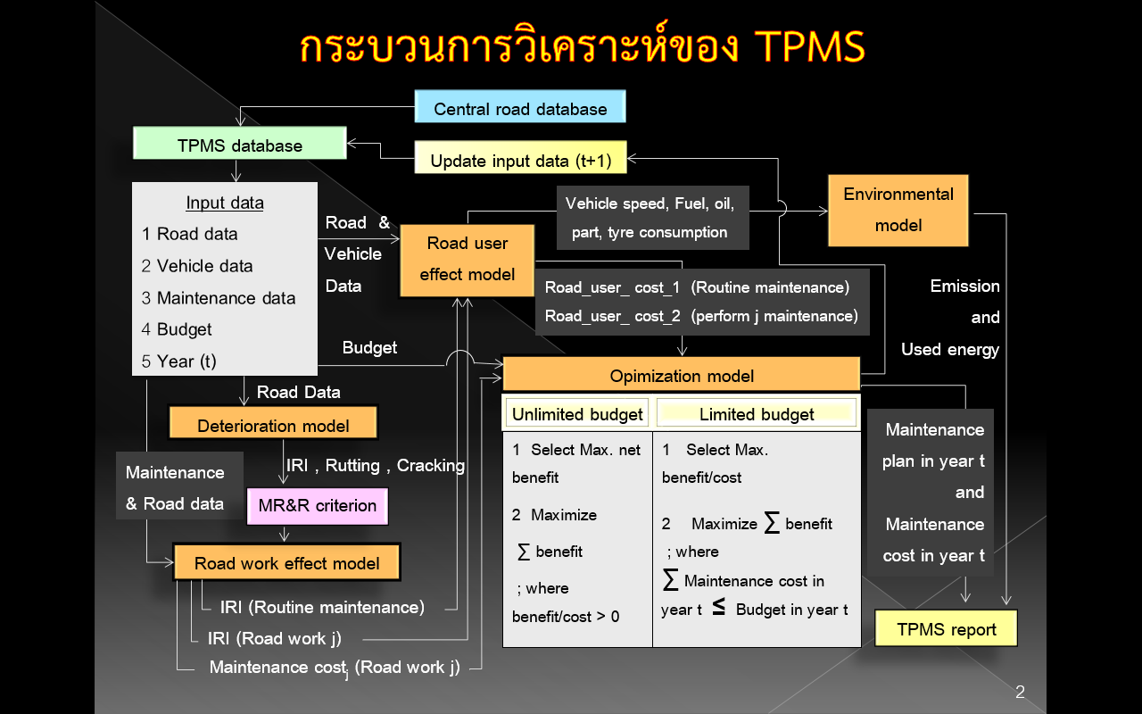
รูปที่ 20 การทำงานของระบบบริหารงานบำรุงทาง TPMS
(Thailand Pavement Management System)

จากฐานข้อมูลในระบบ Roadnet ซึ่งประกอบด้วยข้อมูลสำรวจาก 2 ทาง ได้แก่ การสำรวจโดยสำนักบริหารบำรุงทาง และการสำรวจโดยสำรวจวิเคราะห์และตรวจสอบ เป็นผลให้
ต้องมีการคัดเลือกข้อมูลก่อนนำเข้าโปรแกรม TPMS โดยมีขั้นตอนของการคัดเลือกข้อมูลดังต่อไปนี้
- นำเข้าข้อมูล IRI จาก ระบบRoadnet MIIS และ ข้อมูลประวัติการซ่อมจากระบบ Plannet
- หากพบว่ามีข้อมูลการซ่อมบำรุงหลักจากข้อมูลสำรวจค่า IRI ระบบจะทำการตรวจสอบการติดค้ำประกัน ถ้าไม่ติดค้ำจะทำการ reset ค่าความเสียหาย
- พิจารณาข้อมูล ค่า IRI หากมีข้อมูลค่า IRI จากที่มาเดียวจะสามารถให้ข้อมูลนั้นได้เลย
- หากข้อมูลค่า IRI มี 2 ที่มา จะพิจารณาวันที่ทำการสำรวจ
  - กรณีวันที่สำรวจค่า IRI จากRoadnet เป็นข้อมูลค่าสุดจะใช้ค่าความเสียหายทั้งหมดจากระบบ Roadnet
  - กรณีวันที่สำรวจค่า IRI จาก MIIS เป็นข้อมูลค่าสุดจะพิจารณาจากค่า IRI ของทั้ง 2 ระบบ
    - กรณี IRI จาก Roadnet มีค่ามากกว่า IRI จาก MIIS จะใช้ค่า IRI และ Rutting จาก MIIS แต่ reset ค่า Cracking
    - กรณี IRI จาก MIIS มีค่ามากกว่า IRI จาก Roadnet จะใช้ค่า IRI และ Rutting จาก MIIS แต่ใช้ค่า Cracking จาก Roadnet ดังแสดงในรูปต่อไปนี้

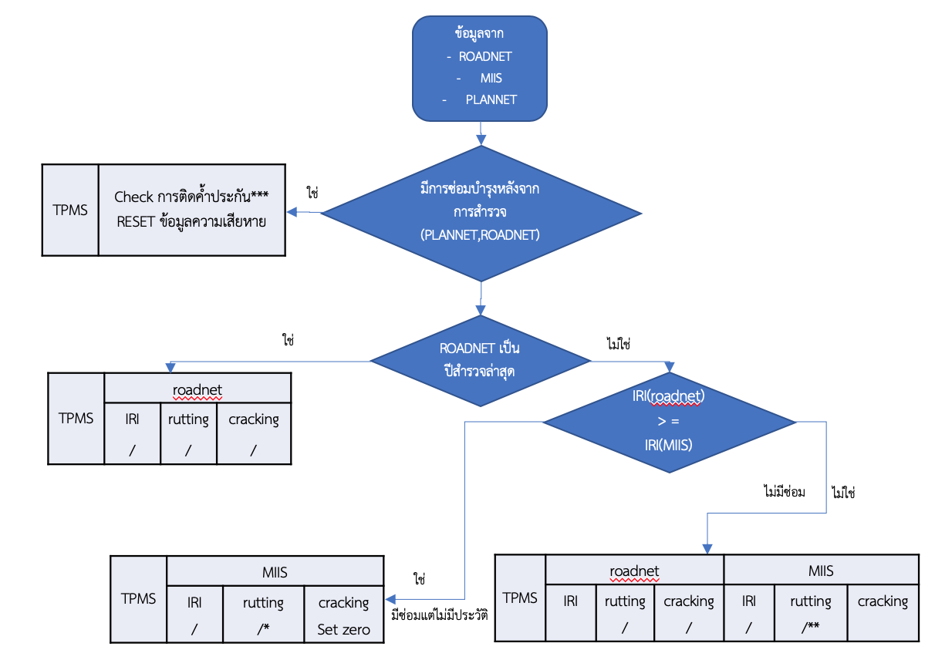

รูปที่ 21 แสดงการคัดเลือกข้อมูลก่อนนำเข้าโปรแกรม TPMS
จากการวิเคราะห์คาดการณ์ค่าสภาพความเรียบผิวทาง โดยแบบจำลองความเสื่อมสภาพของทางในระบบ TPMS (Road Condition Deterioration Model) จากฐานข้อมูล
ความเสียหายที่มีอยู่ทั้งหมดตั้งแต่ปี 2557 ถึง 2562 ทั้งในส่วนของสำนักบริหารบำรุงทาง และสำนักวิเคราะห์และตรวจสอบ โดยการวิเคราะห์ทางที่ปรึกษาได้คัดกรองสายทางที่มีค่า IRI ผิดปกติ โดยเลือกสายทางที่มีค่า IRI อยู่ในช่วง 0.5 - 8.0 เมตรต่อกิโลเมตร ซึ่งผลการคาดการณ์ค่าความเรียบของผิวทาง พบว่า ในปี 2564 ถนนกรมทางหลวง จะมีค่าความเรียบเฉลี่ย 2.90
โดยอยู่ในสภาพดี และดีมาก รวมร้อยละ 88.36 และมีเส้นทางที่ควรได้รับการบำรุงรักษาและบูรณะ เนื่องจากมีค่าความขรุขระ (IRI) เกินกว่า 3.5 เมตร/กิโลเมตร รวมระยะทาง 7,246.27 กิโลเมตร คิดเป็นร้อยละ 11.64 ของโครงข่าย
ตารางที่ 26 สภาพโครงข่ายทางหลวงจาการวิเคราะห์โดย TPMS ในปี 2564
ความเรียบ | IRI (ม./กม.) | ระยะทาง | ร้อยละ | ร้อยละสะสม
ดีมาก | < 2.5 | 12,730.90 | 20.45 | 20.45
ดี | 2.5 – 3.5 | 42,263.70 | 67.90 | 88.36
พอใช้ | 3.5 – 4.5 | 6,411.47 | 10.30 | 98.66
ชำรุด | > 4.5 | 834.80 | 1.34 | 100.00
รวม |  | 62,240.87* | 100.00
หมายเหตุ : * ณ เมษายน พ.ศ. 2564 การคาดการณ์ครอบคลุมระยะทางในระบบฐานข้อมูลการสำรวจของสำนักบริหารบำรุงทาง ยกเว้นพื้นที่
ในจังหวัดชายแดนใต้ตาม พ.ร.บ.รักษาความมั่นคงภายในราชอาณาจักร ได้แก่ จังหวัดปัตตานี จังหวัดยะลา และจังหวัดนราธิวาส รวมถึง 4 อำเภอ
ในจังหวัดสงขลา ได้แก่ อำเภอเทพา อำเภอนาทวี อำเภอจะนะ และอำเภอสะบ้าย้อย ซึ่งเป็นเส้นทางยกเว้นการสำรวจ
เมื่อเปรียบเทียบระยะทางของโครงข่ายทางหลวงที่มีค่า IRI น้อยกว่า 3.5 เมตร/กิโลเมตร ในรูปที่ 22 ระหว่างปี 2562 ร้อยละ 89.10 กับ (จากผลการสำรวจ) และ ปี 2564 ร้อยละ 88.36 (จากผลการคาดการณ์ด้วยแบบจำลอง) ซึ่งต่ำกว่าเกณฑ์มาตรฐานตามคำรับรองการปฏิบัติราชการของกรมทางหลวงที่กำหนดให้ค่า IRI น้อยกว่า 3.5 เมตร/กิโลเมตร อยู่ที่ร้อยละ 87 ซึ่งจะเห็นได้อย่างชัดเจนว่าถนนเมื่อมีการใช้งานย่อมมีการเสื่อมสภาพ ซึ่งเกิดจากปัจจัย
ในหลาย ๆ ด้าน เช่น ปริมาณจราจร ค่าความเสียหาย อายุถนน เป็นต้น

รูปที่ 22 เปรียบเทียบค่าร้อยละของค่า IRI จากผลการสำรวจ ปี พ.ศ. 2563 กับผลการคาดการณ์สภาพทาง
จากแบบจำลองการเสื่อมสภาพทางในระบบ TPMS ปี พ.ศ. 2564
หากวิเคราะห์แยกตามประเภททางหลวงจะพบว่า สัดส่วนระยะทางที่ควรได้รับ
การบำรุงรักษา (IRI เกิน 3.5) ของทางหลวงประเภทที่ 5 ทางหลวงสายหลักเชื่อมระหว่างภูมิภาค และเส้นทางคมนาคมขนส่งสู่แหล่งเศรษฐกิจการค้าของประเทศ บริเวณกรุงเทพฯและปริมณฑล อยู่ในเกณฑ์ที่ค่อนข้างสูง ค่า IRI เฉลี่ยของทางหลวงประเภทที่ 5 เท่ากับ 2.86 ทั้งนี้เป็นผลเนื่องมาจากทางสายหลัก เป็นเส้นทางที่มีปริมาณจราจรสูงกว่า 20,000 คันต่อวัน และมีสัดส่วนรถบรรทุกส่วนใหญ่สูงเกินกว่าร้อยละ 20 ซึ่งหากมิได้มีมาตรการเชิงรุกเพื่อแก้ไขปัญหา จะส่งผลกระทบต่อต้นทุนโลจิสติกส์ของประเทศให้มีค่าสูงขึ้น ไม่เป็นไปตามเป้าหมายแผนยุทธศาสตร์ชาติด้านการสร้างขีดความสามารถในการแข่งขันของประเทศ

ตารางที่ 27 สภาพโครงข่ายทางหลวง ปี 2564 จำแนกตามประเภททางหลวง
ประเภททางหลวง |  | ระยะทาง | ระยะทาง IRI เกิน 3.5 | IRI เฉลี่ย
1. | เชื่อมระหว่างอำเภอ  (Local) | 5,465.54  (8%) | 1,712.23  (31%) | 3.09
2. | เชื่อมระหว่างจังหวัดกับอำเภอ (Collector) | 10,304.52  (17%) | 1,393.08  (14%) | 2.84
3. | เชื่อมระหว่างจังหวัด  (Arterial) | 14,627.06  (24%) | 1,529.55  (10%) | 2.71
4. | เชื่อมระหว่างภาค  (Highway) | 19,763.58  (32%) | 1,294.48  (7%) | 2.70
5. | เชื่อมระหว่างภูมิภาค/กรุงเทพฯปริมณฑล  (Super Highway) | 12,080.18  (19%) | 1,316.92  (11%) | 2.86
รวม |  | 62,240.87  (100%) | 7,246.26  (12%) | 2.90

หากวิเคราะห์แยกตามสำนักงานทางหลวง ดังตารางที่ 28 พบว่ามี 10 สำนักงานทางหลวง หรือเกินครึ่งหนึ่งของประเทศ ที่มีค่า IRI สูงกว่าค่าเฉลี่ย ได้แก่ เชียงใหม่ แพร่ พิษณุโลกขอนแก่น กรุงเทพฯ ชลบุรี อุบลราชธานี ลพบุรี หากพิจารณาสำนักทางหลวงที่มีค่า IRI
สูงกว่าค่าเฉลี่ย (2.90) ประกอบกับภาพโครงข่ายทางหลวงทั้งประเทศจากระบบสารสนเทศโครงข่ายทางหลวง (Roadnet) ในรูปที่ 23 จะเห็นภาพได้อย่างชัดเจนมากขึ้น กล่าวคือ
ในพื้นที่ดังกล่าวมีถนนที่มีความเสียหายอยู่ค่อนข้างมาก ค่า IRI เกินกว่า 3.5 (เส้นสีส้มและแดง) เชียงใหม่ แพร่ เพชรบูรณ์ เป็นพื้นที่บนภูเขาและตามแนวชายแดน แม้ว่าในพื้นที่ดังกล่าว
จะมีปริมาณการเดินทางน้อย แต่โครงข่ายก็มีความสำคัญต่อยุทธศาสตร์ชาติในด้านความมั่นคงของประเทศ และประชาชนในบริเวณพื้นที่ดังกล่าวควรมีถนนที่มีคุณภาพตามเกณฑ์มาตรฐานของกรมทางหลวง สำหรับใช้เดินทาง ติดต่อสื่อสาร และเข้าถึงบริการสาธารณะพื้นฐานต่าง ๆของรัฐ เช่น โรงเรียน สถานที่ราชการ และโรงพยาบาล เป็นต้น ส่วนพื้นที่ กรุงเทพฯ และชลบุรี เป็นพื้นที่ซึ่งมีความสำคัญทางเศรษฐกิจ เส้นทางเชื่อมต่อไปยังแหล่งขนส่งสินค้าและอุตสาหกรรมหลักของประเทศ ผลการสำรวจสภาพทางหลวงจึงสะท้อนให้เห็นว่าเส้นทาง
ในพื้นที่ดังกล่าวต้องการการบำรุงรักษาและบูรณะอย่างเร่งด่วน เพื่อสนับสนุนการลดต้นทุนโลจิสติกส์ และเพิ่มศักยภาพการแข่งขันของประเทศตามนโยบายของรัฐบาล

ตารางที่ 28 สภาพโครงข่ายทางหลวงจากการวิเคราะห์โดย TPMS ในปี 2564 จำแนกตามสำนักงานทางหลวง
สำนักงานทางหลวง | ระยะทาง  (กม.) | IRI  เฉลี่ย | ระยะทาง (กิโลเมตร)
 |  |  | IRI ≤ 3.5 | IRI › 3.5
สทล. 1 (เชียงใหม่) | 4298.551 | 3.22 | 2867.861 | 1,430.69
สทล. 2 (แพร่) | 4396.283 | 2.98 | 3636.897 | 759.386
สทล. 3 (สกลนคร) | 3711.371 | 2.66 | 3642.568 | 68.803
สทล. 4 (ตาก) | 3129.223 | 2.91 | 2699.545 | 429.678
สทล. 5 (พิษณุโลก) | 3258.503 | 2.99 | 2799.638 | 458.865
สทล. 6 (เพชรบูรณ์) | 3487.78 | 2.90 | 3151.554 | 336.226
สทล. 7 (ขอนแก่น) | 3585.275 | 2.97 | 3126.514 | 458.761
สทล. 8 (มหาสารคาม) | 2810.561 | 2.69 | 2774.289 | 36.272
สทล. 9 (อุบลราชธานี) | 4399.378 | 2.92 | 3812.179 | 587.199
สทล. 10 (นครราชสีมา) | 5014.697 | 2.76 | 4736.409 | 278.288
สทล. 11 (ลพบุรี) | 3671.271 | 2.98 | 3168.144 | 503.127
สทล. 12 (สุพรรณบุรี) | 3290.164 | 2.74 | 3104.545 | 185.619
สทล. 13 (กรุงเทพฯ) | 2177.385 | 3.24 | 1624.59 | 552.795
สทล. 14 (ชลบุรี) | 3577.892 | 3.02 | 3068.567 | 509.325
สทล. 15 (ประจวบคีรีขันธ์) | 3100.371 | 2.85 | 2956.489 | 143.882
สทล. 16 (นครศรีธรรมราช) | 4014.964 | 2.74 | 3816.674 | 198.29
สทล. 17 (กระบี่) | 2880.827 | 2.76 | 2711.628 | 169.199
สทล. 18 (สงขลา) | 1436.371 | 2.86 | 1296.51 | 139.861
รวม | 62,240.87  (100%) | 2.90 | 54,994.60  (88.36%) | 7,246.27  (11.64%)
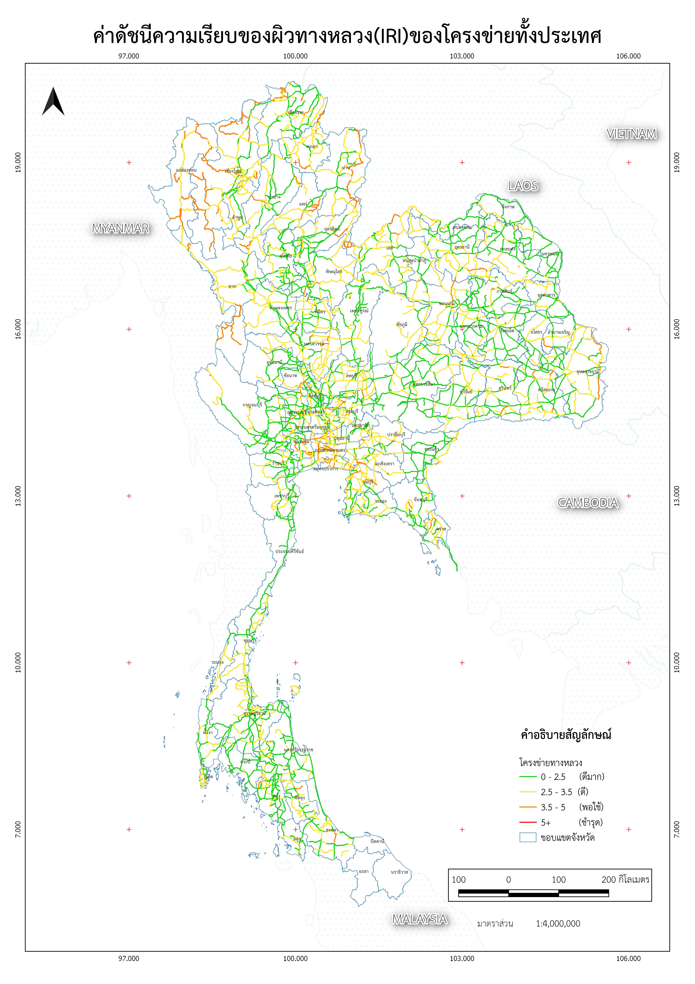
รูปที่ 23 ค่าดัชนีความเรียบของผิวทางหลวง (IRI) ของโครงข่ายทั้งประเทศ
จากระบบสารสนเทศโครงข่ายทางหลวง (Roadnet)
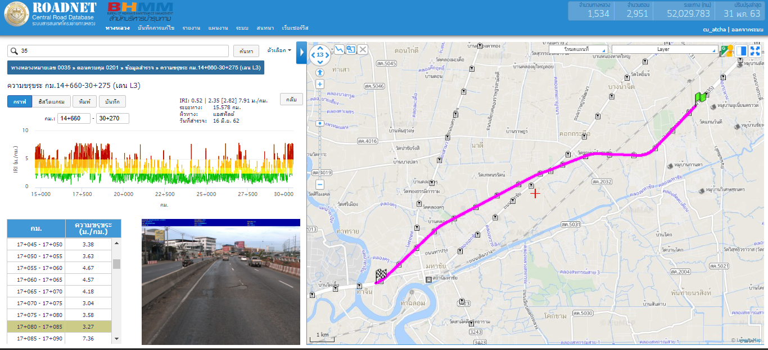
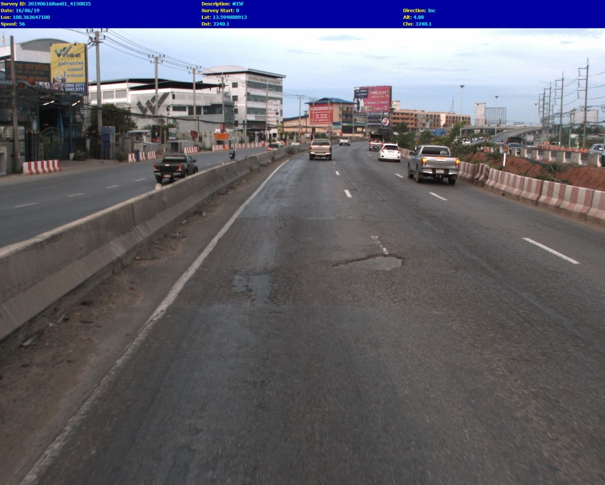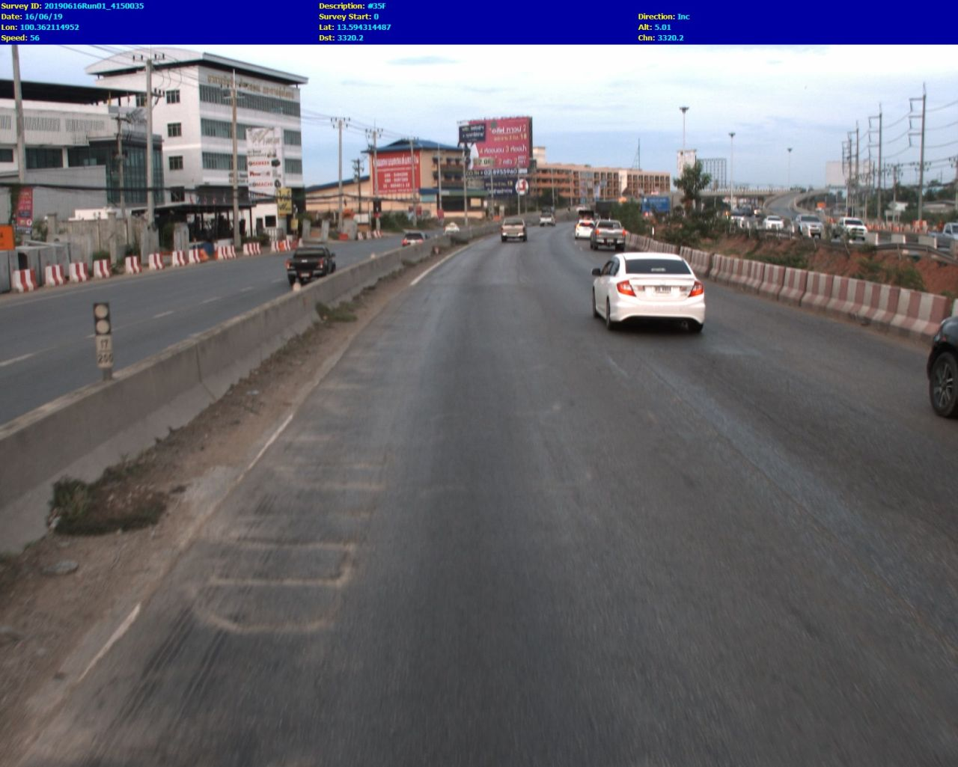
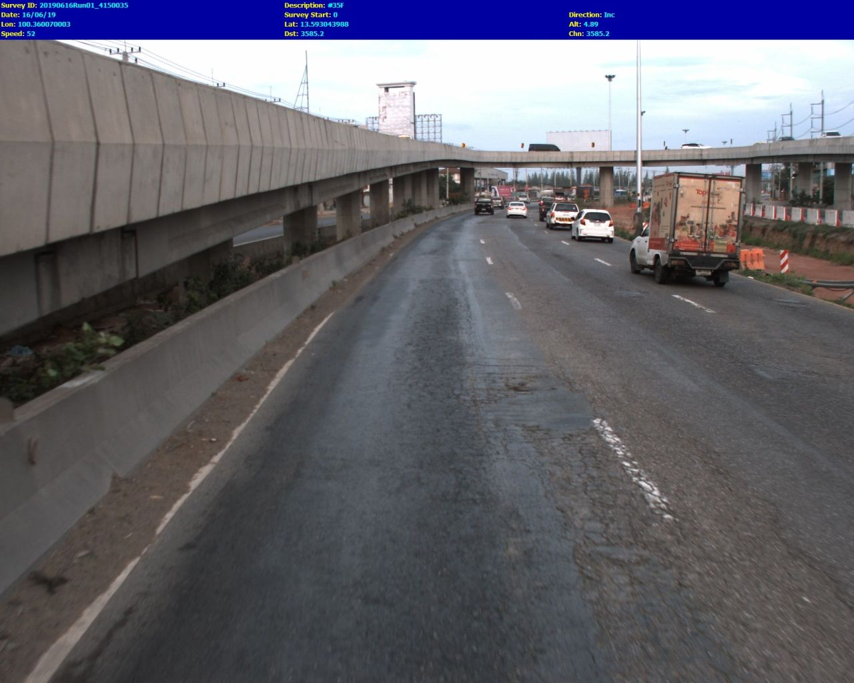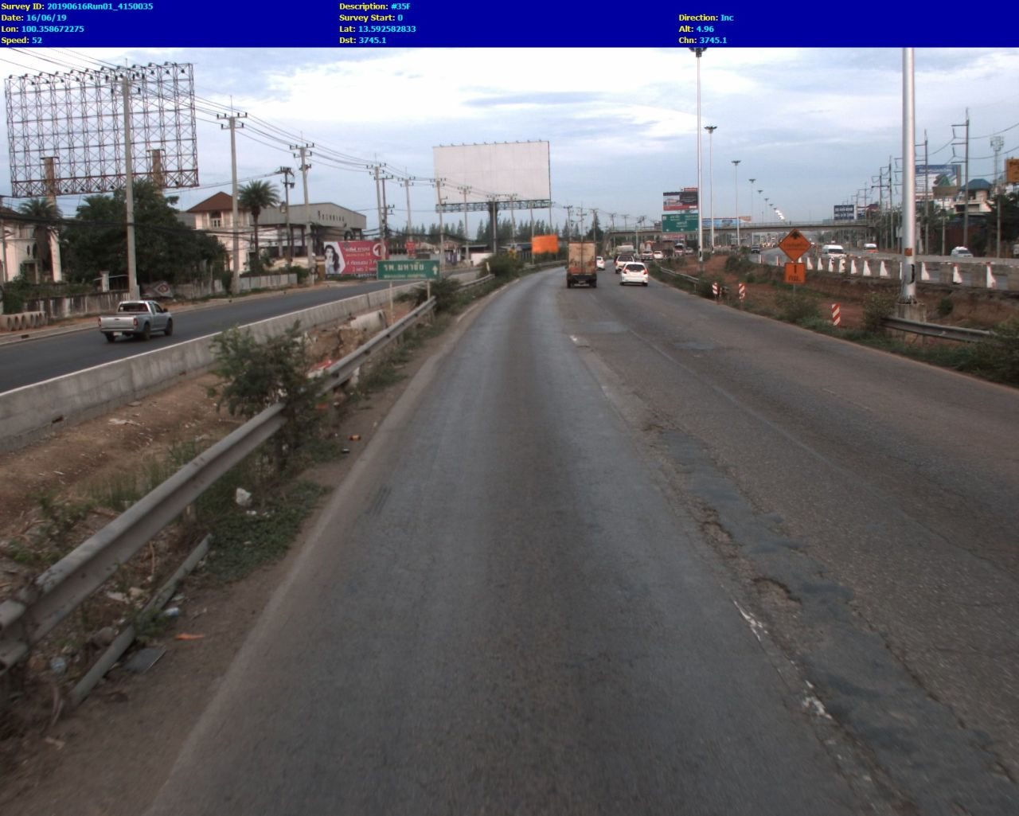
รูปที่ 24 ข้อมูลการสำรวจค่าความเสียหาย จากระบบสารสนเทศโครงข่ายทางหลวง (Roadnet)
(สายทาง 35 ตอนควบคุม 201 แสมดำ - สะพานข้ามแม่น้ำท่าจีนฝั่งตะวันตก ระยะทาง 14+660 - 30+275งบประมาณประจำปี พ.ศ. 2562)

2.2.2 ประเภทการซ่อมบำรุง
ทั้งนี้หากพิจารณาตามเงื่อนไขการซ่อมบำรุงในตารางที่ 15 ร่วมกับข้อมูลที่ได้จาก
การสำรวจในปี พ.ศ. 2563 จะทำให้สามารถวิเคราะห์กรอบงบการซ่อมบำรุงสูงสุด
ในปี พ.ศ. 2564 ตามเงื่อนไขดังกล่าวได้ ดังตารางต่อไปนี้
ตารางที่ 29 รายละเอียดการซ่อมบำรุงทั้งประเทศในปี พ.ศ. 2564 แบบไม่จำกัดงบประมาณ 1 ปี
ประเภทการซ่อม | ปริมาณงาน  (ตร.ม.) | ค่าซ่อมบำรุง  (บาท) | ระยะทาง  (กม.)
งานเสริมผิวหนา 5 เซนติเมตร (OL05) | 273,669,512.00 | 117,677,894,348.20 | 27,261.65
ปรับระดับผิวเดิม  และปูผิวใหม่หนา 5 เซนติเมตร (OLM05) | 131,739,483.00 | 59,282,770,765.50 | 13,476.99
งานบูรณะทางผิวแอสฟัลต์  และปูผิวใหม่แบบผสมยางธรรมชาติ (RBPMA) | 4,450,718.00 | 3,961,135,922.80 | 357.20
งานบูรณะทางผิวแอสฟัลต์  และปูผิวใหม่หนา 5 เซนติเมตร (RB05) | 9,075,728.00 | 5,445,436,620.00 | 1,064.19
งานบูรณะทางผิวแอสฟัลต์  และปูผิวใหม่หนา 10 เซนติเมตร (RB10) | 5,119,733.00 | 4,351,775,047.50 | 485.00
การหมุนเวียนวัสดุชั้นทางเดิม  และปูผิวทางใหม่หนา 5 เซนติเมตร (RCL05) | 32,628,858.00 | 16,314,426,200.00 | 3,865.00
การหมุนเวียนวัสดุชั้นทางเดิม  และปูผิวทางใหม่แบบผสมยางธรรมชาติ (RCLPMA) | 12,681,624.00 | 10,906,202,144.00 | 1,022.81
การหมุนเวียนวัสดุชั้นทางเดิม  และปูผิวทางใหม่หนา 10 เซนติเมตร (RCL10) | 11,096,143.00 | 9,098,839,433.00 | 1,120.03
งานฉาบผิว (SS-Para) | 117,710,131.00 | 18,833,620,782.40 | 11,270.02
งานบำรุงปกติ | 24,098,306.00 | - | 2,317.97
รวม | 622,270,236.00 | 245,872,101,263.40 | 62,240.87

รูปที่ 25 สัดส่วนประเภทการซ่อมบำรุงตามค่าซ่อมบำรุงแบบไม่จำกัดงบ
สัดส่วนค่าซ่อมบำรุงในปี พ.ศ. 2564 จากการวิเคราะห์แบบไม่จำกัดงบประมาณ ระยะเวลา 1 ปี โดยรวมใช้งบปประมาณทั่วประเทศ 227,673,952,749 บาท พบว่า
- งานเสริมผิวหนา 5 เซนติเมตร มีสัดส่วนสูงสุด ที่ร้อยละ 47
- งานปรับระดับผิวเดิมและปูผิวใหม่หนา 5 เซนติเมตร ที่ร้อยละ 23
- งานฉาบผิว ที่ร้อยละ 10
- การหมุนเวียนวัสดุชั้นทางเดิมและปูผิวทางใหม่หนา 5 เซนติเมตร ที่ร้อยละ 7
- การหมุนเวียนวัสดุชั้นทางเดิมและปูผิวทางใหม่โดยผสมกับยางธรรมชาติ ที่ร้อยละ 4
- การหมุนเวียนวัสดุชั้นทางเดิมและปูผิวทางใหม่หนา 10 เซนติเมตร ที่ร้อยละ 3
- งานบูรณะทางผิวแอสฟัลต์และปูผิวใหม่หนา 5 เซนติเมตร ที่ร้อยละ 3
- งานบูรณะทางผิวแอสฟัลต์และปูผิวใหม่หนา 10 เซนติเมตร ที่ร้อยละ 2
- งานบูรณะทางผิวแอสฟัลต์และปูผิวใหม่โดยผสมกับยางธรรมชาติ ที่ร้อยละ 1

จากการพิจารณากรอบงบการซ่อมบำรุงสูงสุด จะสามารถวิเคราะห์หลักเกณฑ์และเป้าหมายในการใช้งบประมาณโดยเปรียบเทียบไว้ 2 รูปแบบ คือ

รูปแบบที่ 1 กำหนดหลักเกณฑ์และเป้าหมายคุณภาพเดียวกันทุกประเภททางหลวง ดังนั้นเกณฑ์การซ่อมคือ
พิจารณาดำเนินการซ่อมบำรุงเชิงป้องกันกับถนนที่ยังอยู่ในสภาพดี (ค่า IRI < 3.5)
แต่มีค่าความเรียบสูงเกินค่าเฉลี่ยของโครงข่าย คือ IRI 2.70 (เพื่อรักษาค่า IRI ให้คงที่เท่ากับ
ปี พ.ศ. 2563) ซึ่งสายทางที่มีค่า IRI ตั้งแต่ 2.70 ถึง 3.5 เมตรต่อกิโลเมตร ซึ่งทางหลวงในช่วงดังกล่าว หากไม่ได้รับการบำรุงตามกำหนดเวลา (ฉาบผิว เสริมผิว) ในปีถัดไปทางหลวงจะมี
ความเสียหายมากยิ่งขึ้นหรือรุนแรงขึ้น ส่งผลให้ต้องปรับวิธีการบำรุงรักษาเป็นวิธีที่ราคาสูงขึ้น เช่น ปรับจากฉาบผิวเป็นเสริมผิว หรือปรับจากเสริมผิวเป็นซ่อมผิวทาง ซึ่งอยู่ในกลุ่มของงานบำรุงพิเศษและบูรณะ ที่มีค่าใช้จ่ายในการบำรุงสูงกว่างานบำรุงกำหนดเวลาเป็นเท่าตัว
และดำเนินการซ่อมระยะทางทั้งหมดที่มีค่า IRI เกิน 3.5 (เกณฑ์มาตรฐาน)
จากหลักเกณฑ์และเป้าหมายของรูปแบบที่ 1 คำนวณความต้องการงบประมาณซ่อมบำรุงได้ 67,494.57 ล้านบาท รายละเอียดดังต่อไปนี้
กิจกรรมบำรุงรักษาทางหลวง รูปแบบที่ 1
งานบำรุงตามกำหนดเวลา | 20,476.73 | ฉาบผิว | 2,825.04
(15% ของระยะทาง IRI <3.5) |  | เสริมผิว | 17,651.68
งานบำรุงพิเศษและบูรณะ | 26,111.64 | ซ่อมผิวทาง | 4,351.78
(100% ของระยะทาง IRI > 3.5) |  | บูรณะสายรอง | 16,314.43
 |  | บูรณะทางต่ำกว่ามาตรฐาน | 5,445.44
แผนงานบูรณาการ
โครงการบูรณะทางหลวงสายหลัก | 20,906.20
รวม | 67,494.57

รูปแบบที่ 2 กำหนดหลักเกณฑ์และเป้าหมายคุณภาพแยกสำหรับแต่ละประเภท
ทางหลวง
เกณฑ์การซ่อมคือ ดำเนินการซ่อมบำรุงเฉพาะจำนวนระยะทางที่ทำให้มีจำนวนถนนชำรุดเกินค่าเป้าหมายของเกณฑ์คุณภาพ จากหลักเกณฑ์และเป้าหมายของรูปแบบที่ 2 คำนวณความต้องการงบประมาณซ่อมบำรุงได้ 39,955.16 ล้านบาท รายละเอียดดังต่อไปนี้
กิจกรรมบำรุงรักษาทางหลวง รูปแบบที่ 2
งานบำรุงตามกำหนดเวลา | 6,825.58 | ฉาบผิว | 941.68
(5% ของระยะทาง IRI <3.5) |  | เสริมผิว | 5,883.89
งานบำรุงพิเศษและบูรณะ | 15,586.69 | ซ่อมผิวทาง | 2,566.38
(เฉพาะจำนวนระยะทางที่ทำให้มีจำนวนถนนชำรุดเกินค่าเป้าหมายของเกณฑ์คุณภาพ) |  | บูรณะสายรอง | 8,590.80
 |  | บูรณะทางต่ำกว่ามาตรฐาน | 4,429.51
แผนงานบูรณาการ
(เฉพาะจำนวนระยะทางที่ทำให้มีจำนวนถนนชำรุดเกินค่าเป้าหมายของเกณฑ์คุณภาพ)
โครงการบูรณะทางหลวงสายหลัก | 17,542.89
รวม | 39,955.16

ค่าซ่อมบำรุงผิวถนนประจำปี พ.ศ. 2564 จากการวิเคราะห์แบบไม่จำกัด ระยะเวลา 1 ปี ของสำนักงานทางหลวงทั้ง 18 สำนักงานทางหลวง แสดงไว้ในตารางที่ 30 ถึงตารางที่ 47
ตารางที่ 30 ค่าซ่อมบำรุงผิวถนนประจำปี พ.ศ. 2564 จากการวิเคราะห์แบบไม่จำกัดงบประมาณของ
สำนักงานทางหลวงที่ 1 เชียงใหม่
ประเภทการซ่อม | ปริมาณงาน (ตร.ม.) | ค่าซ่อมบำรุง (บาท)
งานเสริมผิวหนา 5 เซนติเมตร (OL05) | 13,262,153.00 | 5,702,725,747.00
ปรับระดับผิวเดิมและปูผิวใหม่หนา 5 เซนติเมตร (OLM05) | 8,350,381.00 | 3,757,671,990.00
งานบูรณะทางผิวแอสฟัลต์  และปูผิวใหม่แบบผสมยางธรรมชาติ (RBPMA) | 25,861.00 | 23,016,290.00
งานบูรณะทางผิวแอสฟัลต์  และปูผิวใหม่หนา 5 เซนติเมตร (RB05) | 1,686,465.00 | 1,011,878,700.00
งานบูรณะทางผิวแอสฟัลต์  และปูผิวใหม่หนา 10 เซนติเมตร (RB10) | 150,213.00 | 127,681,050.00
การหมุนเวียนวัสดุชั้นทางเดิม  และปูผิวทางใหม่หนา 5 เซนติเมตร (RCL05) | 8,601,924.00 | 4,300,962,000.00
การหมุนเวียนวัสดุชั้นทางเดิม  และปูผิวทางใหม่แบบผสมยางธรรมชาติ (RCLPMA) | 355,251.00 | 305,516,720.00
การหมุนเวียนวัสดุชั้นทางเดิม  และปูผิวทางใหม่หนา 10 เซนติเมตร (RCL10) | 808,241.00 | 662,757,620.00
งานฉาบผิว (SS-Para) | 4,839,816.00 | 774,370,880.00
งานบำรุงปกติ | 1,711,344.00 | -
รวม | 39,791,649.00 | 16,666,580,997.00

ตารางที่ 31 ค่าซ่อมบำรุงผิวถนนประจำปี พ.ศ. 2564 จากการวิเคราะห์แบบไม่จำกัดงบประมาณของ
สำนักงานทางหลวงที่ 2 แพร่
ประเภทการซ่อม | ปริมาณงาน (ตร.ม.) | ค่าซ่อมบำรุง(บาท)
งานเสริมผิวหนา 5 เซนติเมตร (OL05) | 13,894,892.00 | 5,974,804,463.00
ปรับระดับผิวเดิมและปูผิวใหม่หนา 5 เซนติเมตร (OLM05) | 8,331,466.00 | 3,749,160,375.00
งานบูรณะทางผิวแอสฟัลต์  และปูผิวใหม่แบบผสมยางธรรมชาติ (RBPMA) | 177,722.00 | 158,172,491.00
งานบูรณะทางผิวแอสฟัลต์  และปูผิวใหม่หนา 5 เซนติเมตร (RB05) | 2,444,923.00 | 1,466,953,500.00
งานบูรณะทางผิวแอสฟัลต์  และปูผิวใหม่หนา 10 เซนติเมตร (RB10) | 622,600.00 | 529,210,000.00
การหมุนเวียนวัสดุชั้นทางเดิม  และปูผิวทางใหม่หนา 5 เซนติเมตร (RCL05) | 3,388,126.00 | 1,694,063,000.00
การหมุนเวียนวัสดุชั้นทางเดิม  และปูผิวทางใหม่แบบผสมยางธรรมชาติ (RCLPMA) | 201,548.00 | 173,331,667.00
การหมุนเวียนวัสดุชั้นทางเดิม  และปูผิวทางใหม่หนา 10 เซนติเมตร (RCL10) | 513,767.00 | 421,289,760.00
งานฉาบผิว (SS-Para) | 9,465,631.00 | 1,514,500,768.00
งานบำรุงปกติ | 1,387,591.00 | -
รวม | 40,428,266.00 | 15,681,486,024.00

ตารางที่ 32 ค่าซ่อมบำรุงผิวถนนประจำปี พ.ศ. 2564 จากการวิเคราะห์แบบไม่จำกัดงบประมาณของ
สำนักงานทางหลวงที่ 3 สกลนคร
ประเภทการซ่อม | ปริมาณงาน (ตร.ม.) | ค่าซ่อมบำรุง (บาท)
งานเสริมผิวหนา 5 เซนติเมตร (OL05) | 21,062,875.00 | 9,057,036,207.00
ปรับระดับผิวเดิม  และปูผิวใหม่หนา 5 เซนติเมตร (OLM05) | 3,232,701.00 | 1,454,716,539.00
งานบูรณะทางผิวแอสฟัลต์  และปูผิวใหม่แบบผสมยางธรรมชาติ (RBPMA) | 4,736.00 | 4,215,040.00
งานบูรณะทางผิวแอสฟัลต์  และปูผิวใหม่หนา 5 เซนติเมตร (RB05) | 15,438.00 | 9,262,620.00
งานบูรณะทางผิวแอสฟัลต์  และปูผิวใหม่หนา 10 เซนติเมตร (RB10) | 213,343.00 | 181,341,125.00
การหมุนเวียนวัสดุชั้นทางเดิม  และปูผิวทางใหม่หนา 5 เซนติเมตร (RCL05) | 352,480.00 | 176,239,400.00
การหมุนเวียนวัสดุชั้นทางเดิม  และปูผิวทางใหม่แบบผสมยางธรรมชาติ (RCLPMA) | 105,507.00 | 90,736,450.00
การหมุนเวียนวัสดุชั้นทางเดิม  และปูผิวทางใหม่หนา 10 เซนติเมตร (RCL10) | 180,967.00 | 148,392,530.00
งานฉาบผิว (SS-Para) | 11,507,764.00 | 1,841,242,400.00
งานบำรุงปกติ | 941,051.00 | -
รวม | 37,616,862.00 | 12,963,182,311.00

ตารางที่ 33 ค่าซ่อมบำรุงผิวถนนประจำปี พ.ศ. 2564 จากการวิเคราะห์แบบไม่จำกัดงบประมาณของ
สำนักงานทางหลวงที่ 4 ตาก
ประเภทการซ่อม | ปริมาณงาน (ตร.ม.) | ค่าซ่อมบำรุง (บาท)
งานเสริมผิวหนา 5 เซนติเมตร (OL05) | 12,451,275.00 | 5,354,048,396.20
ปรับระดับผิวเดิม  และปูผิวใหม่หนา 5 เซนติเมตร (OLM05) | 5,531,562.00 | 2,489,203,944.00
งานบูรณะทางผิวแอสฟัลต์  และปูผิวใหม่แบบผสมยางธรรมชาติ (RBPMA) | 34,774.00 | 30,948,860.00
งานบูรณะทางผิวแอสฟัลต์  และปูผิวใหม่หนา 5 เซนติเมตร (RB05) | 1,047,483.00 | 628,489,800.00
งานบูรณะทางผิวแอสฟัลต์  และปูผิวใหม่หนา 10 เซนติเมตร (RB10) | 153,445.00 | 130,429,100.00
การหมุนเวียนวัสดุชั้นทางเดิม  และปูผิวทางใหม่หนา 5 เซนติเมตร (RCL05) | 2,542,144.00 | 1,271,072,250.00
การหมุนเวียนวัสดุชั้นทางเดิม  และปูผิวทางใหม่แบบผสมยางธรรมชาติ (RCLPMA) | 132,754.00 | 114,167,580.00
การหมุนเวียนวัสดุชั้นทางเดิม  และปูผิวทางใหม่หนา 10 เซนติเมตร (RCL10) | 210,784.00 | 172,843,290.00
งานฉาบผิว (SS-Para) | 6,957,979.00 | 1,113,276,966.40
งานบำรุงปกติ | 509,050.00 | -
รวม | 29,571,250.00 | 11,304,480,186.60

ตารางที่ 34 ค่าซ่อมบำรุงผิวถนนประจำปี พ.ศ. 2564 จากการวิเคราะห์แบบไม่จำกัดงบประมาณของ
สำนักงานทางหลวงที่ 5 พิษณุโลก
ประเภทการซ่อม | ปริมาณงาน (ตร.ม.) | ค่าซ่อมบำรุง (บาท)
งานเสริมผิวหนา 5 เซนติเมตร (OL05) | 12,728,697.00 | 5,473,337,560.00
ปรับระดับผิวเดิม  และปูผิวใหม่หนา 5 เซนติเมตร (OLM05) | 8,198,330.00 | 3,689,247,690.00
งานบูรณะทางผิวแอสฟัลต์  และปูผิวใหม่แบบผสมยางธรรมชาติ (RBPMA) | 33,902.00 | 30,172,780.00
งานบูรณะทางผิวแอสฟัลต์  และปูผิวใหม่หนา 5 เซนติเมตร (RB05) | 1,340,886.00 | 804,531,300.00
งานบูรณะทางผิวแอสฟัลต์  และปูผิวใหม่หนา 10 เซนติเมตร (RB10) | 59,888.00 | 50,904,800.00
การหมุนเวียนวัสดุชั้นทางเดิม  และปูผิวทางใหม่หนา 5 เซนติเมตร (RCL05) | 2,841,865.00 | 1,420,931,750.00
การหมุนเวียนวัสดุชั้นทางเดิม  และปูผิวทางใหม่แบบผสมยางธรรมชาติ (RCLPMA) | 105,704.00 | 90,905,440.00
การหมุนเวียนวัสดุชั้นทางเดิม  และปูผิวทางใหม่หนา 10 เซนติเมตร (RCL10) | 645,483.00 | 529,296,060.00
งานฉาบผิว (SS-Para) | 3,539,201.00 | 566,271,680.00
งานบำรุงปกติ | 577,062.00 | -
รวม | 30,071,018.00 | 12,655,599,060.00

ตารางที่ 35 ค่าซ่อมบำรุงผิวถนนประจำปี พ.ศ. 2564 จากการวิเคราะห์แบบไม่จำกัดงบประมาณของ
สำนักงานทางหลวงที่ 6 เพชรบูรณ์
ประเภทการซ่อม | ปริมาณงาน (ตร.ม.) | ค่าซ่อมบำรุง (บาท)
งานเสริมผิวหนา 5 เซนติเมตร (OL05) | 13,613,744.00 | 5,853,910,350.00
ปรับระดับผิวเดิม  และปูผิวใหม่หนา 5 เซนติเมตร (OLM05) | 8,601,376.00 | 3,870,619,785.00
งานบูรณะทางผิวแอสฟัลต์  และปูผิวใหม่แบบผสมยางธรรมชาติ (RBPMA) | 148,847.00 | 132,473,830.00
งานบูรณะทางผิวแอสฟัลต์  และปูผิวใหม่หนา 5 เซนติเมตร (RB05) | 128,133.00 | 76,880,100.00
งานบูรณะทางผิวแอสฟัลต์  และปูผิวใหม่หนา 10 เซนติเมตร (RB10) | 135,862.00 | 115,482,700.00
การหมุนเวียนวัสดุชั้นทางเดิม  และปูผิวทางใหม่หนา 5 เซนติเมตร (RCL05) | 2,151,953.00 | 1,075,976,750.00
การหมุนเวียนวัสดุชั้นทางเดิม  และปูผิวทางใหม่แบบผสมยางธรรมชาติ (RCLPMA) | 143,398.00 | 123,322,280.00
การหมุนเวียนวัสดุชั้นทางเดิม  และปูผิวทางใหม่หนา 10 เซนติเมตร (RCL10) | 262,409.00 | 215,175,380.00
งานฉาบผิว (SS-Para) | 6,294,529.00 | 1,007,124,800.00
งานบำรุงปกติ | 2,243,391.00 | -
รวม | 33,723,642.00 | 12,470,965,975.00

ตารางที่ 36 ค่าซ่อมบำรุงผิวถนนประจำปี พ.ศ. 2564 จากการวิเคราะห์แบบไม่จำกัดงบประมาณของ
สำนักงานทางหลวงที่ 7 ขอนแก่น
ประเภทการซ่อม | ปริมาณงาน (ตร.ม.) | ค่าซ่อมบำรุง (บาท)
งานเสริมผิวหนา 5 เซนติเมตร (OL05) | 12,954,689.00 | 5,570,517,861.00
ปรับระดับผิวเดิม  และปูผิวใหม่หนา 5 เซนติเมตร (OLM05) | 9,833,748.00 | 4,425,186,330.00
งานบูรณะทางผิวแอสฟัลต์  และปูผิวใหม่แบบผสมยางธรรมชาติ (RBPMA) | 230,228.00 | 204,902,920.00
งานบูรณะทางผิวแอสฟัลต์  และปูผิวใหม่หนา 5 เซนติเมตร (RB05) | 27,912.00 | 16,746,900.00
งานบูรณะทางผิวแอสฟัลต์  และปูผิวใหม่หนา 10 เซนติเมตร (RB10) | 44,736.00 | 38,026,025.00
การหมุนเวียนวัสดุชั้นทางเดิม  และปูผิวทางใหม่หนา 5 เซนติเมตร (RCL05) | 2,326,803.00 | 1,163,401,250.00
การหมุนเวียนวัสดุชั้นทางเดิม  และปูผิวทางใหม่แบบผสมยางธรรมชาติ (RCLPMA) | 898,207.00 | 772,458,020.00
การหมุนเวียนวัสดุชั้นทางเดิม  และปูผิวทางใหม่หนา 10 เซนติเมตร (RCL10) | 565,673.00 | 463,851,450.00
งานฉาบผิว (SS-Para) | 5,000,420.00 | 800,067,088.00
งานบำรุงปกติ | 1,046,877.00 | -
รวม | 32,929,293.00 | 13,455,157,844.00

ตารางที่ 37 ค่าซ่อมบำรุงผิวถนนประจำปี พ.ศ. 2564 จากการวิเคราะห์แบบไม่จำกัดงบประมาณของ
สำนักงานทางหลวงที่ 8 มหาสารคาม
ประเภทการซ่อม | ปริมาณงาน (ตร.ม.) | ค่าซ่อมบำรุง (บาท)
งานเสริมผิวหนา 5 เซนติเมตร (OL05) | 17,257,765.00 | 7,420,841,061.30
ปรับระดับผิวเดิม  และปูผิวใหม่หนา 5 เซนติเมตร (OLM05) | 3,675,991.00 | 1,654,195,950.00
งานบูรณะทางผิวแอสฟัลต์  และปูผิวใหม่แบบผสมยางธรรมชาติ (RBPMA) | 14,434.00 | 12,846,260.00
งานบูรณะทางผิวแอสฟัลต์  และปูผิวใหม่หนา 5 เซนติเมตร (RB05) | 40,531.00 | 24,318,600.00
งานบูรณะทางผิวแอสฟัลต์  และปูผิวใหม่หนา 10 เซนติเมตร (RB10) | 231,606.00 | 196,864,675.00
การหมุนเวียนวัสดุชั้นทางเดิม  และปูผิวทางใหม่หนา 5 เซนติเมตร (RCL05) | 34,671.00 | 17,335,000.00
การหมุนเวียนวัสดุชั้นทางเดิม  และปูผิวทางใหม่แบบผสมยางธรรมชาติ (RCLPMA) | 57,386.00 | 49,351,960.00
การหมุนเวียนวัสดุชั้นทางเดิม  และปูผิวทางใหม่หนา 10 เซนติเมตร (RCL10) | 194,092.00 | 159,155,850.00
งานฉาบผิว (SS-Para) | 6,368,622.00 | 1,018,979,920.00
งานบำรุงปกติ | 1,139,599.00 | -
รวม | 29,014,697.00 | 10,553,889,276.30

ตารางที่ 38 ค่าซ่อมบำรุงผิวถนนประจำปี พ.ศ. 2564 จากการวิเคราะห์แบบไม่จำกัดงบประมาณของ
สำนักงานทางหลวงที่ 9 อุบลราชธานี
ประเภทการซ่อม | ปริมาณงาน (ตร.ม.) | ค่าซ่อมบำรุง (บาท)
งานเสริมผิวหนา 5 เซนติเมตร (OL05) | 18,382,783.00 | 7,904,597,335.00
ปรับระดับผิวเดิม  และปูผิวใหม่หนา 5 เซนติเมตร (OLM05) | 10,143,974.00 | 4,564,788,075.00
งานบูรณะทางผิวแอสฟัลต์  และปูผิวใหม่แบบผสมยางธรรมชาติ (RBPMA) | 141,606.00 | 126,029,340.00
งานบูรณะทางผิวแอสฟัลต์  และปูผิวใหม่หนา 5 เซนติเมตร (RB05) | 394,493.00 | 236,695,800.00
งานบูรณะทางผิวแอสฟัลต์  และปูผิวใหม่หนา 10 เซนติเมตร (RB10) | 563,868.00 | 479,287,800.00
การหมุนเวียนวัสดุชั้นทางเดิม  และปูผิวทางใหม่หนา 5 เซนติเมตร (RCL05) | 3,174,746.00 | 1,587,372,800.00
การหมุนเวียนวัสดุชั้นทางเดิม  และปูผิวทางใหม่แบบผสมยางธรรมชาติ (RCLPMA) | 331,359.00 | 284,967,966.00
การหมุนเวียนวัสดุชั้นทางเดิม  และปูผิวทางใหม่หนา 10 เซนติเมตร (RCL10) | 1,665,566.00 | 1,365,763,710.00
งานฉาบผิว (SS-Para) | 5,429,644.00 | 868,743,072.00
งานบำรุงปกติ | 2,438,006.00 | -
รวม | 42,666,045.00 | 17,418,245,898.00

ตารางที่ 39 ค่าซ่อมบำรุงผิวถนนประจำปี พ.ศ. 2564 จากการวิเคราะห์แบบไม่จำกัดงบประมาณของ
สำนักงานทางหลวงที่ 10 นครราชสีมา
ประเภทการซ่อม | ปริมาณงาน (ตร.ม.) | ค่าซ่อมบำรุง (บาท)
งานเสริมผิวหนา 5 เซนติเมตร (OL05) | 22,626,662.00 | 9,729,465,778.00
ปรับระดับผิวเดิม  และปูผิวใหม่หนา 5 เซนติเมตร (OLM05) | 9,669,701.00 | 4,351,365,000.00
งานบูรณะทางผิวแอสฟัลต์  และปูผิวใหม่แบบผสมยางธรรมชาติ (RBPMA) | 79,370.00 | 70,639,300.00
งานบูรณะทางผิวแอสฟัลต์  และปูผิวใหม่หนา 5 เซนติเมตร (RB05) | 331,876.00 | 199,125,600.00
งานบูรณะทางผิวแอสฟัลต์  และปูผิวใหม่หนา 10 เซนติเมตร (RB10) | 1,103,006.00 | 937,556,375.00
การหมุนเวียนวัสดุชั้นทางเดิม  และปูผิวทางใหม่หนา 5 เซนติเมตร (RCL05) | 521,353.00 | 260,676,250.00
การหมุนเวียนวัสดุชั้นทางเดิม  และปูผิวทางใหม่แบบผสมยางธรรมชาติ (RCLPMA) | 873,782.00 | 751,454,670.00
การหมุนเวียนวัสดุชั้นทางเดิม  และปูผิวทางใหม่หนา 10 เซนติเมตร (RCL10) | 1,210,852.00 | 992,900,280.00
งานฉาบผิว (SS-Para) | 12,133,112.00 | 1,941,297,872.00
งานบำรุงปกติ | 2,749,905.00 | -
รวม | 51,299,619.00 | 19,234,481,125.00

ตารางที่ 40 ค่าซ่อมบำรุงผิวถนนประจำปี พ.ศ. 2564 จากการวิเคราะห์แบบไม่จำกัดงบประมาณของ
สำนักงานทางหลวงที่ 11 ลพบุรี
ประเภทการซ่อม | ปริมาณงาน (ตร.ม.) | ค่าซ่อมบำรุง (บาท)
งานเสริมผิวหนา 5 เซนติเมตร (OL05) | 15,334,808.00 | 6,593,967,526.00
ปรับระดับผิวเดิม  และปูผิวใหม่หนา 5 เซนติเมตร (OLM05) | 10,420,507.00 | 4,689,229,387.50
งานบูรณะทางผิวแอสฟัลต์  และปูผิวใหม่แบบผสมยางธรรมชาติ (RBPMA) | 651,222.00 | 579,587,001.50
งานบูรณะทางผิวแอสฟัลต์  และปูผิวใหม่หนา 5 เซนติเมตร (RB05) | 238,718.00 | 143,231,160.00
งานบูรณะทางผิวแอสฟัลต์  และปูผิวใหม่หนา 10 เซนติเมตร (RB10) | 330,916.00 | 281,279,450.00
การหมุนเวียนวัสดุชั้นทางเดิม  และปูผิวทางใหม่หนา 5 เซนติเมตร (RCL05) | 2,082,252.00 | 1,041,125,750.00
การหมุนเวียนวัสดุชั้นทางเดิม  และปูผิวทางใหม่แบบผสมยางธรรมชาติ (RCLPMA) | 644,471.00 | 554,245,318.00
การหมุนเวียนวัสดุชั้นทางเดิม  และปูผิวทางใหม่หนา 10 เซนติเมตร (RCL10) | 1,315,171.00 | 1,078,439,564.00
งานฉาบผิว (SS-Para) | 4,282,659.00 | 685,225,040.00
งานบำรุงปกติ | 416,537.00 | -
รวม | 35,717,261.00 | 15,646,330,197.00

ตารางที่ 41 ค่าซ่อมบำรุงผิวถนนประจำปี พ.ศ. 2564 จากการวิเคราะห์แบบไม่จำกัดงบประมาณของ
สำนักงานทางหลวงที่ 12 สุพรรณบุรี
ประเภทการซ่อม | ปริมาณงาน (ตร.ม.) | ค่าซ่อมบำรุง (บาท)
งานเสริมผิวหนา 5 เซนติเมตร (OL05) | 17,053,471.00 | 7,332,992,788.00
ปรับระดับผิวเดิม  และปูผิวใหม่หนา 5 เซนติเมตร (OLM05) | 4,187,122.00 | 1,884,206,565.00
งานบูรณะทางผิวแอสฟัลต์  และปูผิวใหม่แบบผสมยางธรรมชาติ (RBPMA) | 56,453.00 | 50,243,170.00
งานบูรณะทางผิวแอสฟัลต์  และปูผิวใหม่หนา 5 เซนติเมตร (RB05) | 130,142.00 | 78,085,140.00
งานบูรณะทางผิวแอสฟัลต์  และปูผิวใหม่หนา 10 เซนติเมตร (RB10) | 222,812.00 | 189,390,285.00
การหมุนเวียนวัสดุชั้นทางเดิม  และปูผิวทางใหม่หนา 5 เซนติเมตร (RCL05) | 1,164,625.00 | 582,312,250.00
การหมุนเวียนวัสดุชั้นทางเดิม  และปูผิวทางใหม่แบบผสมยางธรรมชาติ (RCLPMA) | 104,896.00 | 90,210,560.00
การหมุนเวียนวัสดุชั้นทางเดิม  และปูผิวทางใหม่หนา 10 เซนติเมตร (RCL10) | 292,820.00 | 240,111,990.00
งานฉาบผิว (SS-Para) | 10,113,239.00 | 1,618,118,624.00
งานบำรุงปกติ | 485,686.00 | -
รวม | 33,811,266.00 | 12,065,671,372.00

ตารางที่ 42 ค่าซ่อมบำรุงผิวถนนประจำปี พ.ศ. 2564 จากการวิเคราะห์แบบไม่จำกัดงบประมาณของ
สำนักงานทางหลวงที่ 13 กรุงเทพฯ
ประเภทการซ่อม | ปริมาณงาน (ตร.ม.) | ค่าซ่อมบำรุง (บาท)
งานเสริมผิวหนา 5 เซนติเมตร (OL05) | 7,794,872.00 | 3,351,794,315.00
ปรับระดับผิวเดิม  และปูผิวใหม่หนา 5 เซนติเมตร (OLM05) | 7,476,358.00 | 3,364,362,414.00
งานบูรณะทางผิวแอสฟัลต์  และปูผิวใหม่แบบผสมยางธรรมชาติ (RBPMA) | 1,971,561.00 | 1,754,687,483.30
งานบูรณะทางผิวแอสฟัลต์  และปูผิวใหม่หนา 5 เซนติเมตร (RB05) | 227,250.00 | 136,350,000.00
งานบูรณะทางผิวแอสฟัลต์  และปูผิวใหม่หนา 10 เซนติเมตร (RB10) | 492,973.00 | 419,025,775.00
การหมุนเวียนวัสดุชั้นทางเดิม  และปูผิวทางใหม่หนา 5 เซนติเมตร (RCL05) | 50,734.00 | 25,367,000.00
การหมุนเวียนวัสดุชั้นทางเดิม  และปูผิวทางใหม่แบบผสมยางธรรมชาติ (RCLPMA) | 4,053,500.00 | 3,486,011,935.00
การหมุนเวียนวัสดุชั้นทางเดิม  และปูผิวทางใหม่หนา 10 เซนติเมตร (RCL10) | 1,018,921.00 | 835,516,614.00
งานฉาบผิว (SS-Para) | 1,703,202.00 | 272,512,320.00
งานบำรุงปกติ | 1,510,136.00 | -
รวม | 26,299,507.00 | 13,645,627,856.30

ตารางที่ 43 ค่าซ่อมบำรุงผิวถนนประจำปี พ.ศ. 2564 จากการวิเคราะห์แบบไม่จำกัดงบประมาณของ
สำนักงานทางหลวงที่ 14 ชลบุรี
ประเภทการซ่อม | ปริมาณงาน (ตร.ม.) | ค่าซ่อมบำรุง (บาท)
งานเสริมผิวหนา 5 เซนติเมตร (OL05) | 17,117,762.00 | 7,360,636,004.50
ปรับระดับผิวเดิม  และปูผิวใหม่หนา 5 เซนติเมตร (OLM05) | 11,663,849.00 | 5,248,729,251.00
งานบูรณะทางผิวแอสฟัลต์  และปูผิวใหม่แบบผสมยางธรรมชาติ (RBPMA) | 621,988.00 | 553,568,697.00
งานบูรณะทางผิวแอสฟัลต์  และปูผิวใหม่หนา 5 เซนติเมตร (RB05) | 137,073.00 | 82,243,800.00
งานบูรณะทางผิวแอสฟัลต์  และปูผิวใหม่หนา 10 เซนติเมตร (RB10) | 25,938.00 | 22,047,300.00
การหมุนเวียนวัสดุชั้นทางเดิม  และปูผิวทางใหม่หนา 5 เซนติเมตร (RCL05) | 1,191,103.00 | 595,551,250.00
การหมุนเวียนวัสดุชั้นทางเดิม  และปูผิวทางใหม่แบบผสมยางธรรมชาติ (RCLPMA) | 2,904,513.00 | 2,497,881,610.00
การหมุนเวียนวัสดุชั้นทางเดิม  และปูผิวทางใหม่หนา 10 เซนติเมตร (RCL10) | 962,926.00 | 789,598,500.00
งานฉาบผิว (SS-Para) | 3,797,346.00 | 607,574,896.00
งานบำรุงปกติ | 1,389,442.00 | -
รวม | 39,811,940.00 | 17,757,831,308.50

ตารางที่ 44 ค่าซ่อมบำรุงผิวถนนประจำปี พ.ศ. 2564 จากการวิเคราะห์แบบไม่จำกัดงบประมาณของ
สำนักงานทางหลวงที่ 15 ประจวบคีรีขันธ์
ประเภทการซ่อม | ปริมาณงาน (ตร.ม.) | ค่าซ่อมบำรุง (บาท)
งานเสริมผิวหนา 5 เซนติเมตร (OL05) | 18,301,745.00 | 7,869,750,840.20
ปรับระดับผิวเดิม  และปูผิวใหม่หนา 5 เซนติเมตร (OLM05) | 7,369,616.00 | 3,316,326,480.00
งานบูรณะทางผิวแอสฟัลต์  และปูผิวใหม่แบบผสมยางธรรมชาติ (RBPMA) | 109,740.00 | 97,668,600.00
งานบูรณะทางผิวแอสฟัลต์  และปูผิวใหม่หนา 5 เซนติเมตร (RB05) | 8,715.00 | 5,229,000.00
งานบูรณะทางผิวแอสฟัลต์  และปูผิวใหม่หนา 10 เซนติเมตร (RB10) | 87,653.00 | 74,505,050.00
การหมุนเวียนวัสดุชั้นทางเดิม  และปูผิวทางใหม่หนา 5 เซนติเมตร (RCL05) | 477,410.00 | 238,705,000.00
การหมุนเวียนวัสดุชั้นทางเดิม  และปูผิวทางใหม่แบบผสมยางธรรมชาติ (RCLPMA) | 748,948.00 | 644,095,710.00
การหมุนเวียนวัสดุชั้นทางเดิม  และปูผิวทางใหม่หนา 10 เซนติเมตร (RCL10) | 153,547.00 | 125,908,540.00
งานฉาบผิว (SS-Para) | 4,821,738.00 | 771,478,376.00
งานบำรุงปกติ | 499,345.00 | -
รวม | 32,578,457.00 | 13,143,667,596.20

ตารางที่ 45 ค่าซ่อมบำรุงผิวถนนประจำปี พ.ศ. 2564 จากการวิเคราะห์แบบไม่จำกัดงบประมาณของ
สำนักงานทางหลวงที่ 16 นครศรีธรรมราช
ประเภทการซ่อม | ปริมาณงาน (ตร.ม.) | ค่าซ่อมบำรุง (บาท)
งานเสริมผิวหนา 5 เซนติเมตร (OL05) | 19,102,877.00 | 8,214,238,206.50
ปรับระดับผิวเดิม  และปูผิวใหม่หนา 5 เซนติเมตร (OLM05) | 7,075,477.00 | 3,183,964,380.00
งานบูรณะทางผิวแอสฟัลต์  และปูผิวใหม่แบบผสมยางธรรมชาติ (RBPMA) | 31,320.00 | 27,874,800.00
งานบูรณะทางผิวแอสฟัลต์  และปูผิวใหม่หนา 5 เซนติเมตร (RB05) | 421,974.00 | 253,184,400.00
งานบูรณะทางผิวแอสฟัลต์  และปูผิวใหม่หนา 10 เซนติเมตร (RB10) | 91,799.00 | 78,029,022.50
การหมุนเวียนวัสดุชั้นทางเดิม  และปูผิวทางใหม่หนา 5 เซนติเมตร (RCL05) | 902,874.00 | 451,437,000.00
การหมุนเวียนวัสดุชั้นทางเดิม  และปูผิวทางใหม่แบบผสมยางธรรมชาติ (RCLPMA) | 407,456.00 | 350,412,590.00
การหมุนเวียนวัสดุชั้นทางเดิม  และปูผิวทางใหม่หนา 10 เซนติเมตร (RCL10) | 311,998.00 | 255,838,811.00
งานฉาบผิว (SS-Para) | 10,377,101.00 | 1,660,335,800.00
งานบำรุงปกติ | 2,769,836.00 | -
รวม | 41,492,712.00 | 14,475,315,010.00

ตารางที่ 46 ค่าซ่อมบำรุงผิวถนนประจำปี พ.ศ. 2564 จากการวิเคราะห์แบบไม่จำกัดงบประมาณของ
สำนักงานทางหลวงที่ 17 กระบี่
ประเภทการซ่อม | ปริมาณงาน (ตร.ม.) | ค่าซ่อมบำรุง (บาท)
งานเสริมผิวหนา 5 เซนติเมตร (OL05) | 12,811,384.00 | 5,508,895,980.00
ปรับระดับผิวเดิม  และปูผิวใหม่หนา 5 เซนติเมตร (OLM05) | 6,214,841.00 | 2,796,678,900.00
งานบูรณะทางผิวแอสฟัลต์
และปูผิวใหม่แบบผสมยางธรรมชาติ (RBPMA)
งานบูรณะทางผิวแอสฟัลต์  และปูผิวใหม่หนา 5 เซนติเมตร (RB05) | 4,660.00 | 2,796,000.00
งานบูรณะทางผิวแอสฟัลต์  และปูผิวใหม่หนา 10 เซนติเมตร (RB10) | 41,970.00 | 35,674,925.00
การหมุนเวียนวัสดุชั้นทางเดิม  และปูผิวทางใหม่หนา 5 เซนติเมตร (RCL05) | 667,692.00 | 333,846,000.00
การหมุนเวียนวัสดุชั้นทางเดิม  และปูผิวทางใหม่แบบผสมยางธรรมชาติ (RCLPMA) | 489,412.00 | 420,894,148.00
การหมุนเวียนวัสดุชั้นทางเดิม  และปูผิวทางใหม่หนา 10 เซนติเมตร (RCL10) | 438,161.00 | 359,292,430.00
งานฉาบผิว (SS-Para) | 7,817,180.00 | 1,250,748,720.00
งานบำรุงปกติ | 1,275,166.00 | -
รวม | 29,760,466.00 | 10,708,827,103.00

ตารางที่ 47 ค่าซ่อมบำรุงผิวถนนประจำปี พ.ศ. 2564 จากการวิเคราะห์แบบไม่จำกัดงบประมาณของ
สำนักงานทางหลวงที่ 18 สงขลา
ประเภทการซ่อม | ปริมาณงาน (ตร.ม.) | ค่าซ่อมบำรุง (บาท)
งานเสริมผิวหนา 5 เซนติเมตร (OL05) | 7,917,058.00 | 3,404,333,929.50
ปรับระดับผิวเดิม  และปูผิวใหม่หนา 5 เซนติเมตร (OLM05) | 1,762,483.00 | 793,117,710.00
งานบูรณะทางผิวแอสฟัลต์  และปูผิวใหม่แบบผสมยางธรรมชาติ (RBPMA) | 116,954.00 | 104,089,060.00
งานบูรณะทางผิวแอสฟัลต์  และปูผิวใหม่หนา 5 เซนติเมตร (RB05) | 449,056.00 | 269,434,200.00
งานบูรณะทางผิวแอสฟัลต์  และปูผิวใหม่หนา 10 เซนติเมตร (RB10) | 547,105.00 | 465,039,590.00
การหมุนเวียนวัสดุชั้นทางเดิม  และปูผิวทางใหม่หนา 5 เซนติเมตร (RCL05) | 156,103.00 | 78,051,500.00
การหมุนเวียนวัสดุชั้นทางเดิม  และปูผิวทางใหม่แบบผสมยางธรรมชาติ (RCLPMA) | 123,532.00 | 106,237,520.00
การหมุนเวียนวัสดุชั้นทางเดิม  และปูผิวทางใหม่หนา 10 เซนติเมตร (RCL10) | 344,765.00 | 282,707,054.00
งานฉาบผิว (SS-Para) | 3,260,948.00 | 521,751,560.00
งานบำรุงปกติ | 1,008,282.00 | -
รวม | 15,686,286.00 | 6,024,762,123.50

รูปที่ 26 ค่าซ่อมบำรุงของแต่ละสำนักทางหลวง

2.3 การวิเคราะห์ความคุ้มค่าในการลงทุน

2.3.1 การวิเคราะห์ความต้องการงบประมาณงานบำรุงรักษาทางหลวงผิวลาดยางโดย TPMS
กระบวนการวิเคราะห์
กระบวนการวิเคราะห์โดยโปรแกรม TPMS เป็นการหาวิธีการซ่อมบำรุงที่เหมาะสมตามหลักวิศวกรรม โดยการวิเคราะห์จะกำหนดงบประมาณที่ต้องการในการซ่อมบำรุง (Cost) ผลลัพธ์ที่ได้จากการวิเคราะห์ได้แก่
- ค่า IRI เมื่อไม่มีการซ่อมบำรุง โดยโปรแกรมจะคาดการณ์ความเสียหายของถนน
ในปี 2564 จากระบบฐานข้อมูลที่มีอยู่
- ค่า IRI หลังการซ่อมบำรุง
- ระยะทางในการซ่อมบำรุง
- วิธีการซ่อมบำรุง
- ค่าซ่อมบำรุงตามวิธีการซ่อม
- ผลประโยชน์ที่ได้รับ (Benefit)
การวิเคราะห์จะกำหนดงบประมาณในการซ่อมบำรุง ตั้งแต่งบประมาณ 10,000 ล้านบาท ไปจนถึงไม่จำกัดงบประมาณในการซ่อมบำรุง เพื่อหาค่า IRI หลังการซ่อมบำรุงภายใต้เงื่อนไขงบประมาณดังกล่าว และพิจารณาสัดส่วนร้อยละของค่า IRI ที่น้อยกว่า 3.5
ผลการวิเคราะห์
ผลการวิเคราะห์ ดังแสดงในตารางที่ 48 และรูปที่ 27 และสำนักบริหารบำรุงทาง
ได้สร้างสมการความสัมพันธ์ระหว่าง งบประมาณในปี 2564 กับ ร้อยละของระยะทางบน
ทางหลวงที่มีค่า IRI<3.5 ของโครงข่ายทางหลวงตามงบประมาณบำรุงทางที่ได้รับการจัดสรร
ทั้งประเทศในปี 2564 ดังแสดงใน สมการที่ 1

Budget = 11,711.26 * ( %IRI₂₅₆₄<3.5 ) – 983,722.57 (1)
หรือเทียบเท่า (%IRI₂₅₆₄<3.5 ) = 83.998 + 0.9 x 10⁻⁴(Budget) (2)

โดยที่ Budget = งบประมาณบำรุงรักษาถนนลาดยางในปี 2564 (ล้านบาท)
%IRI₂₅₆₄<3.5 = ร้อยละของระยะทางของโครงข่ายทางหลวงที่มีค่า IRI น้อยกว่า 3.5 ม./กม.

ผลประโยชน์จากการลงทุนมีแนวโน้มเพิ่มขึ้นตามปริมาณงบลงทุน แต่ผลประโยชน์สุทธิจะเริ่มลดลงเมื่อการลงทุนเกิน 100,000 ล้านบาท เพราะโครงการที่เลือกมาดำเนินการ
มีต้นทุนสูงกว่าผลประโยชน์ (B-C <0 หรือ B/C<1) เมื่อพิจารณาความต้องการงบประมาณตามสมการที่ 1 จะต้องใช้งบประมาณ 35,157 ล้านบาท เพื่อคงสภาพของโครงข่ายให้ร้อยละของระยะทางของโครงข่ายทางหลวงที่มีค่า IRI น้อยกว่า 3.5 ม./กม. ไม่เกินร้อยละ 87
ตารางที่ 48 ผลการวิเคราะห์งบประมาณ ปี 2564
ค่าซ่อมบำรุง  (Cost) ล้านบาท | ผลประโยชน์ (Benefit)  ล้านบาท | Net Benefit | ระยะทางที่ค่า IRI <3.5
 |  |  | กม. | คิดเป็นร้อยละ
10,000 | 149,951 | 139,951 | 55,420.23 | 89.04
20,000 | 236,292 | 216,292 | 55,787.63 | 89.63
30,000 | 292,551 | 262,551 | 56,098.55 | 90.13
40,000 | 336,028 | 296,028 | 56,412.09 | 90.64
50,000 | 371,545 | 321,545 | 56,765.69 | 91.20
60,000 | 401,071 | 341,071 | 57,088.51 | 91.72
70,000 | 425,200 | 355,200 | 57,375.14 | 92.18
80,000 | 446,712 | 366,712 | 57,687.88 | 92.68
90,000 | 465,855 | 375,855 | 57,026.90 | 91.62
100,000 | 482,401 | 382,401 | 58,333.01 | 93.72
…
150,000 | 541,613 | 391,613 | 59,939.14 | 96.30
…
200,000 | 571,729 | 371,729 | 61,059.35 | 98.10
…
245,873  (ไม่จำกัดงบประมาณ) | 577,815 | 331,942 | 62,040.88 | 99.68

จากกราฟแสดงให้เห็นว่า งบประมาณการซ่อมบำรุงที่เพิ่มขึ้นจะแปรผกผันกับผลประโยชน์ต่อค่าซ่อมบำรุง (B/C) เนื่องจากระบบ TPMS จะเลือกซ่อมในสายทางที่ให้
ผลประโยชน์มากกว่าก่อน ทำให้งบประมาณที่เพิ่มขึ้นจะถูกนำไปซ่อมในสายทางที่มีผลประโยชน์น้อยลงมา
จะเห็นได้ว่าเมื่อมีการเพิ่มงบประมาณในการซ่อมบำรุงทางตั้งแต่ช่วง 0 - 130,000 ล้านบาท จะทำให้ผลประโยชน์สุทธิ (Net Benefit) จากการวิเคราะห์ด้วย TPMS จะเพิ่มขึ้นด้วยเช่นกัน แต่หากเพิ่มงบประมาณมากกว่า 130,000 ล้านบาท ผลประโยชน์สุทธิจะเริ่มลดลงเมื่อเทียบกับงบประมาณที่น้อยกว่า ดังนั้น จุดลงทุนที่จะให้ผลประโยชน์สุทธิสูงสุดคือ ที่งบประมาณ 130,000 ล้านบาท ดังรูปต่อไปนี้

รูปที่ 27 ความสัมพันธ์ผลประโยชน์ ผลประโยชน์สุทธิ และค่า B/C

รูปที่ 28 ความสัมพันธ์ระหว่างร้อยละของถนนในโครงข่ายที่ค่า IRI < 3.5 ม./กม.
กับงบประมาณบำรุงรักษาทางหลวงในปี 2564 (เฉพาะถนนลาดยาง)

2.3.2 ความอ่อนไหวของงบประมาณปี 2564 ต่อระดับการให้บริการทางหลวง
ในกรณีที่งบประมาณในปี 2564 ที่ได้รับจริงไม่เท่ากับคำของบประมาณที่ต้องการ
ผลที่เกิดกับค่า IRI ของถนนทั้งโครงข่ายทางหลวงจะเป็นอย่างไร ในกรณีนี้สำนักบริหารบำรุงทางได้ทำการวิเคราะห์โดยสร้างความสัมพันธ์ระหว่างร้อยละของถนนทั้งโครงข่ายที่มีค่า IRI น้อยกว่า 3.5 ม./กม. กับงบประมาณที่ใช้ในการบำรุงรักษาทางหลวง ซึ่งในการวิเคราะห์นี้พิจารณาเฉพาะถนนลาดยางเนื่องจากการซ่อมบำรุงทางหลวงผิวคอนกรีตโดยส่วนใหญ่ ยกเว้น
การเสริมผิวลาดยางตลอดสายทางจะไม่สามารถช่วยปรับลดค่า IRI ของถนนคอนกรีต
ได้เหมือนกับการซ่อมบำรุงถนนลาดยาง จากสมการความสัมพันธ์สามารถแจกแจงได้
ดังตารางที่ 49 ซึ่งบ่งชี้ว่าถ้าปรับลดงบประมาณในการบำรุงรักษาทางหลวงลง 10,000 ล้านบาท จะมีถนนลาดยางที่คุณภาพในการให้บริการลดต่ำลงกว่ามาตรฐานที่กรมทางหลวงกำหนดไว้อีกประมาณ 627 กิโลเมตร หากรวมกับทางหลวงที่มีค่า IRI เกิน 3.5 อีก 10,112 กิโลเมตร จะทำให้มีทางหลวงเกินเกณฑ์มาตรฐาน 10,793 กิโลเมตร ถ้าการปรับลดงบประมาณนี้ดำเนินการกับถนนคอนกรีตยิ่งมีผลกระทบในทางลบต่อระดับการให้บริการมากกว่าถนนลาดยาง เนื่องจากถนนคอนกรีตจะเป็นถนนที่มีปริมาณจราจรสูงในเขตเมือง

ตารางที่ 49 ความอ่อนไหวของงบประมาณที่มีต่อการให้บริการ
งบประมาณ | % IRI <3.5 | ระยะทางที่ IRI  น้อยกว่า 3.5 ม./กม. | ระยะทางที่ IRI มากกว่า  3.5 ม./กม. | จากงบประมาณ 10,000 ล้านบาท  สภาพโครงข่าย  จะดีขึ้น (กม.)
10,000 | 89.04 | 55,420.23 | 6,820.64 | 0
20,000 | 89.63 | 55,787.63 | 6,453.24 | 367.40
30,000 | 90.13 | 56,098.55 | 6,142.32 | 678.32
40,000 | 90.64 | 56,412.09 | 5,828.78 | 991.86
50,000 | 91.20 | 56,765.69 | 5,475.18 | 1,345.46
60,000 | 91.72 | 57,088.51 | 5,152.36 | 1,668.28
70,000 | 92.18 | 57,375.14 | 4,865.73 | 1,954.91
80,000 | 92.68 | 57,687.88 | 4,552.99 | 2,267.65
90000 | 91.62 | 57,026.90 | 4,213.97 | 2,606.67
100,000 | 93.72 | 58,333.01 | 3,907.86 | 2,912.78

รูปที่ 29 ความสัมพันธ์ระหว่าง งบประมาณบำรุงรักษาทางหลวงในปี 2564 (เฉพาะถนนลาดยาง)
กับร้อยละของถนนในโครงข่ายที่ค่า IRI < 3.5 ม./กม.

จากตารางที่ 49 สามารถนำค่า Net Benefit มาสร้างสมการความสัมพันธ์เพื่อหาจุดที่ทำให้เกิดค่า Net Benefit สูงสุด ผลการวิเคราะห์สามารถแสดงได้ดังรูปที่ หรือสมการที่ (3)

Net Benefit = -4,443.4 (% IRI < 3.5)² + 838,280 (% IRI < 3.5) – 40,000,000 (3)

โดยที่ (% IRI < 3.5) = ร้อยละของโครงข่ายทางหลวงที่มีค่า IRI น้อยกว่า 3.5 ม./กม.
Net Benefit = ผลได้สุทธิ (ล้านบาท)

รูปที่ 30 ความสัมพันธ์ระหว่าง ร้อยละของถนนในโครงข่ายที่ค่า IRI < 3.5 ม./กม.
กับค่า Net Benefit

2.4 ส่งออกรายงานค่าใช้จ่ายในการเดินทาง (Road User Cost : RUC) ก่อนการดำเนินงานซ่อมบำรุง และหลังการดำเนินงานซ่อมบำรุง
จากการวิเคราะห์งบประมาณบำรุงทางด้วยโปรแกรม TPMS จะเห็นได้ว่า ผลประโยชน์ของผู้ใช้ทาง (Benefit) เป็นตัวแปรสำคัญในการวิเคราะห์ ซี่งผลประโยชน์ของผู้ใช้ทางจะสามารถวิเคราะห์ ได้จากผลต่างระหว่างค่าใช้จ่ายในการเดินทาง (Road User Cost : RUC) ก่อนซ่อมบำรุงและหลังซ่อมบำรุง ดังสมการต่อไปนี้

$$Benefit= {RUC}_{ก่อนการซ่อมบำรุง}-{RUC}_{หลังการซ่อมบำรุง}$$

ทั้งนี้ ผู้ใช้งานระบบสามารถส่งออกข้อมูลทั้งค่าใช้จ่ายในการเดินทาง (Road User Cost : RUC) ก่อนซ่อมบำรุงและหลังซ่อมบำรุง ได้จากระบบ TPMS ดังรูปต่อไปนี้

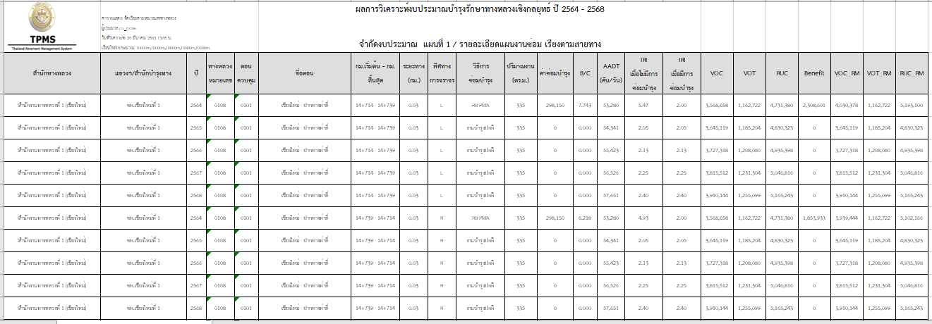
รูปที่ 31 ส่งออกรายงานค่าใช้จ่ายการเดินทาง (Road User Cost : RUC)
โดยที่
VOC คือ ค่าใช้จ่ายในการใช้รถกรณีมีการซ่อมบำรุง (Vehicle Operating Costs)
VOT คือ มูลค่าเวลาในการเดินทางกรณีมีการซ่อมบำรุง (Value of Time)
RUC คือ ค่าใช้จ่ายการเดินทางกรณีมีการซ่อมบำรุง (Road User Cost)
Benefit คือ ผลประโยชน์ผู้ใช้ทาง
VOC_RM คือ ค่าใช้จ่ายในการใช้รถกรณีไม่มีการซ่อมบำรุง (Vehicle Operating Costs Routine Maintenance)
VOT_RM คือ มูลค่าเวลาในการเดินทางกรณีไม่มีการซ่อมบำรุง (Value of Time Routine Maintenance)
RUC_RM คือ ค่าใช้จ่ายการเดินทางกรณีไม่มีการซ่อมบำรุง (Road User Cost Routine Maintenance)
จากการวิเคราะห์งบประมาณบำรุงทางด้วยโปรแกรม TPMS จะเห็นได้ว่า ผลประโยชน์ของ
ผู้ใช้ทาง (Benefit) เป็นตัวแปรสำคัญในการวิเคราะห์ ซึ่งผลประโยชน์ของผู้ใช้ทางจะสามารถวิเคราะห์ได้จากผลต่างระหว่างค่าใช้จ่ายในการเดินทาง (RUC) ก่อนซ่อมบำรุงและหลังซ่อมบำรุง โดย RUC
ในโปรแกรม TPMS จะคิดเฉพาะมูลค่าจากค่าใช้จ่ายด้านยานพาหนะ (VOC) และมูลค่าของเวลา (VOT) เท่านั้น มิได้พิจารณามูลค่าที่เกิดขึ้นจากอุบัติเหตุ (ACC) เนื่องจากระบบ TPMS ไม่มุ่งเน้นการซ่อมบำรุงเพื่อยกระดับในการให้บริการเป็นหลัก แต่ทั้งนี้ระบบ TPMS ก็สามารถแจกแจงที่มาของค่า RUC โดยเป็น VOC และ VOT ได้อย่างชัดเจน
ทั้งนี้ จากการวิเคราะห์ร้อยละของค่าใช้จ่ายผู้ใช้ทางที่ลดลงในแต่ละปีต่อค่าใช้ค่าใช้จ่าย
ผู้ใช้ทางทั้งหมด (Benefit/RUC * 100) โดยพบว่าค่าเฉลี่ยใน 5 ปี ที่งบประมาณ 60,000 ล้านบาท
จะสามารถช่วยในการประหยัดค่าใช้จ่ายผู้ใช้ทางได้มากที่สุด คือ ร้อยละ 5.2 ของค่าใช้จ่ายผู้ใช้ทางทั้งหมด ดังรูปต่อไปนี้

รูปที่ 32 การวิเคราะห์ร้อยละของค่าใช้จ่ายผู้ใช้ทางที่ลดลงในแต่ละปีต่อค่าใช้จ่ายผู้ใช้ทางทั้งหมด

2.5 บทสรุป
แผนงานกิจกรรมบำรุงรักษาทางหลวงเชิงกลยุทธ์ จากการวิเคราะห์งบประมาณในการซ่อมบำรุง เป็นระยะเวลา 5 ปี พบว่า หากกรมทางหลวงต้องการรักษาระดับค่า IRI และร้อยละของสายทาง
ที่มีค่า IRI เฉลี่ย ให้อยู่ในระดับที่ดีเท่ากับปัจจุบัน คือ 2.70 เมตรต่อกิโลเมตร กรมทางหลวงจะต้องใช้งบประมาณ 40,000 - 50,000 ล้านบาท แต่ถ้าหากต้องรักษาจำนวนของสายทางที่มีค่า IRI น้อยกว่า 3.50 เมตรต่อกิโลเมตร ที่ร้อยละ 87 กรมทางหลวงจะต้องใช้งบประมาณ 50,000 - 60,000 ล้านบาท หากกรมทางหลวงได้รับงบประมาณใกล้เคียงกับที่ได้รับในปี พ.ศ. 2562 ไปตลอดทั้ง 5 ปี จะพบว่า
ค่า IRI เฉลี่ยทั้งประเทศในปีที่ 5 จะอยู่ 3.25 และร้อยละของค่า IRI ที่น้อยกว่า 3.5 จะอยู่ที่ประมาณร้อยละ 57 โดยอยู่บนสมมติฐานของการวิเคราะห์จาก TPMS ซึ่งจะพิจารณาเฉพาะความคุ้มค่า
ทางเศรษฐศาสตร์และเงื่อนไขการซ่อมบำรุงเท่านั้น มิได้พิจารณาถึงการกระจายตัวของงบประมาณและยุทธศาสตร์ในการเลือกสายทาง ซึ่งเป็นข้อจำกัดที่อาจนำไปพัฒนาโปรแกรม TPMS ในอนาคตต่อไป
แผนงานกิจกรรมบำรุงรักษาทางหลวงประจำปี โดยจากการกำหนดวิธีการวิเคราะห์สัดส่วนการลงทุนที่เหมาะสม (Optimal Investment Plan) เลือกใช้หลักการ Social Surplus at Equilibrium เพื่อคำนวณผลประโยชน์จากการลงทุนสูงสุด โดยจากการคำนวณพบว่า ผลประโยชน์สุทธิ
(Net Benefit) จากการลงทุนการซ่อมบำรุงทาง จะมีแนวโน้มเพิ่มขึ้นตามปริมาณงบลงทุน
แต่ผลประโยชน์สุทธิจะเริ่มลดลงเมื่อการลงทุนเกิน 130,000 ล้านบาท ซึ่งทุกโครงการที่ได้รับงบประมาณซ่อมบำรุงมีต้นทุนสูงกว่าผลประโยชน์ (B-C <0 หรือ B/C<1) และจากโปรแกรม TPMS คาดว่า
ในปี 2564 กรมทางหลวงจะมีค่า IRI เฉลี่ยอยู่ที่ 2.83 เมตรต่อกิโลเมตร โดยมีสายทางที่มีค่า IRI เฉลี่ยน้อยกว่า 3.5 เมตรต่อกิโลเมตร อยู่ที่ ร้อยละ 88.36 ทั้งนี้ กรอบงบประมาณสูงสุดที่จะสามารถซ่อมบำรุงสายทางทั้งหมดอยู่ที่ 245,872,101,263 บาท ซึ่งเป็นการซ่อมสายทางทั้งหมดของกรมทางหลวง โดยจากการกำหนดหลักเกณฑ์และเป้าหมายคุณภาพ ได้แก่ การพิจารณาดำเนินการซ่อมบำรุง
เชิงป้องกันกับถนนที่ยังอยู่ในสภาพดี (ค่า IRI < 3.5) จำนวนร้อยละ 15 และ 5 ของสายทางทั้งหมด พบว่ากรมทางหลวงจะมีความต้องการงบประมาณอยู่ที่ 67,494.57 ล้านบาท และ 39,955.16 ล้านบาท ตามลำดับ โดยสามารถสรุปผลเป็นประเด็นต่าง ๆ ได้ดังต่อไปนี้
- การศึกษาและวิเคราะห์ค่าความเรียบผิวทางภายหลังได้รับการซ่อมบำรุง (Road Work Effect Model) สามารถจัดแบบจำลองค่า IRI ภายหลังการซ่อมบำรุงได้เป็น 4 วิธี ได้แก่ วิธีฉาบผิว วิธีการเสริมผิว การหมุนเวียนวัสดุชั้นทางเดิมมาใช้ใหม่ และงานบูรณะผิวทาง โดยการสอบเทียบข้อมูลสายทางจริงที่ได้จากการสำรวจในโครงการ เปรียบเทียบกับผลที่ได้จากแบบจำลอง ซึ่งผลที่ได้มีค่า
R-square อยู่ที่ 0.59 – 0.69

จากการสำรวจ ปี 2562 ข้อมูลพบว่า ค่าเฉลี่ย IRI ภายหลังการซ่อมที่น้อยที่สุดอยู่ที่ 1.67 เมตรต่อกิโลเมตร ซึ่งน้อยกว่าค่า IRI น้อยสุดที่ได้จากแบบจำลองการซ่อมบำรุง ซึ่งถูกกำหนดอยู่ที่ 2.00 เมตรต่อกิโลเมตร กล่าวคือ กรมทางหลวงสามารถซ่อมบำรุงผิวทางได้เรียบกว่าที่ทำนายจากแบบจำลอง จึงมีความเป็นไปได้ที่จะนำข้อมูลดังกล่าวไปใช้ในการพิจารณาปรับปรุงแบบจำลองการซ่อมบำรุงต่อไป
- การกำหนดวิธีการวิเคราะห์สัดส่วนการลงทุนที่เหมาะสม (Optimal Investment Plan) เลือกใช้หลักการ Social Surplus at Equilibrium เพื่อคำนวณผลประโยชน์จากการลงทุนสูงสุด
โดยจากการคำนวณผลประโยชน์จากการลงทุนมีแนวโน้มเพิ่มขึ้นตามปริมาณงบลงทุน แต่ผลประโยชน์สุทธิจะเริ่มลดลงเมื่อการลงทุนเกิน 100,000 ล้านบาท ซึ่งทุกโครงการที่ได้รับงบประมาณซ่อมบำรุง
มีต้นทุนสูงกว่าผลประโยชน์ (B-C <0 หรือ B/C<1) ดังรูปที่ 33

รูปที่ 33 แสดงการคำนวนผลประโยชน์จากการลงทุนสูงสุด
- แผนงานกิจกรรมบำรุงรักษาทางหลวงประจำปี จากการสำรวจปี พ.ศ. 2563 พบว่า
ค่า IRI เฉลี่ยของสายทางหลวงทั้งประเทศ อยู่ที่ 2.70 เมตรต่อกิโลเมตร โดยมีสายทางที่มีค่า IRI เฉลี่ยน้อยกว่า 3.5 เมตรต่อกิโลเมตร อยู่ที่ ร้อยละ 89.1 และตรวจสอบ และบอกวันที่ และที่มาจากโปรแกรม TPMS คาดว่าในปี 2564 กรมทางหลวงจะมีค่า IRI เฉลี่ยอยู่ที่ 2.83 เมตรต่อกิโลเมตร
โดยมีสายทางที่มีค่า IRI เฉลี่ยน้อยกว่า 3.5 เมตรต่อกิโลเมตร อยู่ที่ ร้อยละ 88.36
ทั้งนี้กรอบงบประมาณสูงสุดที่จะสามารถซ่อมบำรุงสายทางทั้งหมดอยู่ที่ 245,872,101,263 บาท ซึ่งเป็นการซ่อมสายทางทั้งหมดของกรมทางหลวง โดยจากการกำหนดหลักเกณฑ์และเป้าหมายคุณภาพ ได้แก่ การพิจารณาดำเนินการซ่อมบำรุงเชิงป้องกันกับถนนที่ยังอยู่ในสภาพดี (ค่า IRI < 3.5) จำนวนร้อยละ 15 และ 5 ของสายทางทั้งหมด พบว่า กรมทางหลวงจะมีความต้องการงบประมาณอยู่ที่ 67,494.57 ล้านบาท และ 39,955.16 ล้านบาท ตามลำดับ
- แผนงานกิจกรรมบำรุงรักษาทางหลวงเชิงกลยุทธ์ จากการวิเคราะห์งบประมาณในการซ่อมบำรุงเป็นระยะเวลา 5 ปี พบว่าหากกรมทางหลวงต้องการรักษาระดับค่า IRI และร้อยละของสายทาง
ที่มีค่า IRI เฉลี่ย ให้อยู่ในระดับที่ดีเท่ากับปัจจุบัน คือ 2.70 เมตรต่อกิโลเมตร และ 89.1 ตามลำดับ
กรมทางหลวงจะต้องใช้งบประมาณ 50,000 - 60,000 ล้านบาท ดังแสดงในรูปที่ 34

รูปที่ 34 กราฟแสดงค่า IRI ของแผนงบประมาณที่ได้รับในแต่ละปี
หากกรมทางหลวงได้รับงบประมาณใกล้เคียงกับที่ได้รับในปี พ.ศ. 2562 ไปตลอดทั้ง 5 ปี
จะพบว่าค่า IRI เฉลี่ยทั้งประเทศในปีที่ 5 จะอยู่ 3.25 แต่ร้อยละของค่า IRI ที่น้อยกว่า 3.5 จะอยู่ที่ ประมาณร้อยละ 57 โดยอยู่บนสมมติฐานของการวิเคราะห์จาก TPMS ซึ่งจะพิจารณาเฉพาะ
ความคุ้มค่าทางเศรษฐศาสตร์และเงื่อนไขการซ่อมบำรุงเท่านั้น มิได้พิจารณาถึงการกระจายตัวของงบประมาณและยุทธศาสตร์ในการเลือกสายทาง ซึ่งเป็นข้อจำกัดที่อาจนำไปพัฒนาโปรแกรม TPMS ในอนาคตต่อไป
- จากการวิเคราะห์งบประมาณบำรุงทางด้วยโปรแกรม TPMS จะเห็นได้ว่า ผลประโยชน์ของผู้ใช้ทาง (Benefit) เป็นตัวแปรสำคัญในการวิเคราะห์ ซี่งผลประโยชน์ของผู้ใช้ทางจะสามารถวิเคราะห์ได้จากผลต่างระหว่าง ค่าใช้จ่ายในการเดินทาง (RUC) ก่อนซ่อมบำรุง และหลังซ่อมบำรุง
โดย RUC ในโปรแกรม TPMS จะคิดเฉพาะมูลค่าจากค่าใช้จ่ายด้านยานพาหนะ (VOC) และมูลค่าของเวลา (VOT) เท่านั้น มิได้พิจารณา มูลค่าที่เกิดขึ้นจากอุบัติเหตุ (ACC) เนื่องจากระบบ TPMS
มุ่งเน้นการซ่อมบำรุงเพื่อยกระดับในการให้บริการเป็นหลัก แต่ทั้งนี้ระบบ TPMS ก็สามารถแจกแจงที่มาของค่า RUC โดยแยกเป็น VOC และ VOT ได้อย่างชัดเจน
ทั้งนี้จากการวิเคราะห์ร้อยละของค่าใช้จ่ายผู้ใช้ทางที่ลดลงในแต่ละปีต่อค่าใช้ค่าใช้จ่ายผู้ใช้ทางทั้งหมด (Benefit/RUC * 100) โดยพบว่า ค่าเฉลี่ยใน 5 ปี ที่งบประมาณ 60,000 ล้านบาท จะสามารถช่วยในการประหยัดค่าใช้จ่ายผู้ใช้ทางได้มากที่สุด คือ ร้อยละ 5.2 ของค่าใช้จ่ายผู้ใช้ทางทั้งหมด
ดังรูปต่อไปนี้

รูปที่ 35 การวิเคราะห์ร้อยละของ ค่าใช้จ่ายผู้ใช้ทางที่ลดลงในแต่ละปีต่อค่าใช้จ่ายผู้ใช้ทางทั้งหมด

